房地产抵押估价报告

- 估价报告编号：
康正评字2024-1-0696-F01DYGJ1号

- 估价项目名称：
北京市朝阳区朝阳门外大街18号901、909-915号办公（写字楼）用房房地产抵押价值评估

- 估价委托人：
华夏银行股份有限公司北京分行

- 房地产估价机构：
北京康正宏基房地产评估有限公司

- 注册房地产估价师：
吴薇（注册号：1419970001）、郑燚（注册号：1120070131）

- 估价报告出具日期：
2024年8月14日

致估价委托人函
华夏银行股份有限公司北京分行：
受贵公司委托，我公司对北京市朝阳区朝阳门外大街18号901、909-915号办公（写字楼）用房房地产抵押价值进行了评估。
估价对象：估价对象为北京市朝阳区朝阳门外大街18号901、909-915号办公（写字楼）用房房地产。根据《国有土地使用证》[京市朝港澳台国用（2001出）字第0210024号]、《房屋所有权证》[京房权证市朝港澳台字第0210024号]及《抵押物清单》，估价对象权利性质为出让/商品房，不动产权利人为北京丰联广场大厦有限公司，估价对象分摊出让国有建设用地使用权面积（以下简称‘分摊土地面积’）为396.01平方米，建筑面积为3455.7平方米。规划用途为写字楼，现状作为办公用房出租经营。抵押物清单详见附表。
估价目的：北京丰联广场大厦有限公司拟使用北京市朝阳区朝阳门外大街18号901、909-915号办公（写字楼）用房房地产作为抵押担保物，向华夏银行股份有限公司北京分行办理贷款手续。华夏银行股份有限公司北京分行特委托北京康正宏基房地产评估有限公司对上述抵押物进行评估。本次评估为确定房地产抵押贷款额度提供参考依据而评估房地产抵押价值。
价值时点：2024年8月7日
价值类型：本次评估为房地产抵押估价，所评估的估价对象价值为抵押价值，即估价对象假定未设立法定优先受偿权下的价值减去注册房地产估价师知悉的法定优先受偿款后的价值。
根据房地产估价规范、国家现行有关标准规定和项目的具体要求，假定未设立法定优先受偿权下的价值采用的是市场价值标准。根据《房地产估价基本术语标准》，市场价值是经适当营销后，由熟悉情况、谨慎行事且不受强迫的交易双方，以公平交易方式在价值时点自愿进行交易的金额。
本次估价的估价对象假定未设立法定优先受偿权下的价值，是指在正常市场情况下，在价值时点2024年8月7日，估价对象用途为办公（写字楼），土地取得方式为出让，出让国有建设用地使用权剩余土地使用年限为19.5年的房地产价值。其中，出让国有建设用地使用权价值是指估价对象用途为办公（写字楼），实际开发程度为宗地红线外“五通”（即通路、通电、通讯、通上水、通下水）、红线内场地平整条件下，剩余土地使用年限为19.5年的出让国有建设用地使用权价值；建筑物价值是指在综合考虑估价对象特定用途、建设材料、建设技术、建设成本及建筑物建设期间产生的利润的基础上，确定的与估价对象具有同等功能效用并在相同成新度下的建筑物的正常价值。
法定优先受偿款是指假定在价值时点实现抵押权时，已存在的依法优先于本次抵押贷款受偿的款额，包括已抵押担保的债权数额、发包人拖欠承包人的建设工程价款以及其他法定优先受偿款。
本次估价的抵押净值是指估价对象抵押价值减去预期实现抵押权的费用和税金后的价值。
估价方法：本次评估采用的估价方法为比较法和收益法。
估价结果：评估专业人员根据估价的目的，按照估价的程序，采用科学的估价方法，在认真分析现有资料的基础上，结合抵押贷款的特殊要求，通过仔细测算和认真分析各种影响房地产价格的因素， 确定估价对象于价值时点的房地产评估价值，详见估价结果一览表。

（转下页）

估价结果一览表
表-1（估价结果汇总表）
估价方法  相关结果 |  | 比较法 | 收益法
测算结果 | 总价 | 12947 | 9195
测算结果 | 单价 | 37466 | 26608
评估价值 | 总价 | 11821
评估价值 | 单价 | 34207
单位：万元、元/平方米（币种：人民币）

表-2（房地产抵押价值评估结果汇总表）
估价对象  项目及结果 |  | 北京市朝阳区朝阳门外大街18号901、909-915号办公用房房地产
1.假定未设立法定优先受偿权下的价值 | 总价 | 11821
1.假定未设立法定优先受偿权下的价值 | 单价 | 34207
2.注册房地产估价师知悉的法定优先受偿款 | 总额 | 0
（1）已抵押担保的债权数额 | 总额 | 已抵押（续贷，未扣减，详见特别提示）
（2）拖欠的建设工程价款 | 总额 | 0
（3）其他法定优先受偿款 | 总额 | 0
3.抵押价值 | 总价 | 11821
3.抵押价值 | 单价 | 34207
4.抵押净值 | 总价 | 9137
4.抵押净值 | 单价 | 26440
单位：万元、元/平方米（币种：人民币）

（转下页）
表-3
项 目 名 称 | 建筑面积 | 分摊土地面积 | 出让国有建设用地使用权价值 |  | 建筑物价值 |  | 房地产价值
项 目 名 称 | 建筑面积 | 分摊土地面积 | 总价 | 楼面单价 | 总 价 | 楼面单价 | 总 价 | 楼面单价
北京市朝阳区朝阳门外大街18号901、909-915号办公用房房地产 | 3455.7 | 396.01 | 9800 | 28359 | 2021 | 5848 | 11821 | 34207
大写金额 |  |  | 玖仟捌佰万元整 |  | 贰仟零贰拾壹万元整 |  | 壹亿壹仟捌佰贰拾壹万元整
估价师知悉的法定优先受偿款 |  |  | 0
大写金额 |  |  | 零元整
房地产抵押价值 |  |  | 11821
大写金额 |  |  | 壹亿壹仟捌佰贰拾壹万元整
抵押净值 |  |  | 9137
大写金额 |  |  | 玖仟壹佰叁拾柒万元整
单位：平方米、万元、元/平方米（币种：人民币）
备注：上表所列“房地产价值”即估价对象假定未设立法定优先受偿权下的价值，为房地共同贡献价值，上表中对房地价值进行剥离的结果只是服务于抵押登记或金融机构内部流程需要，无实际意义，不能直接引用到其他目的和经济行为。

（转下页）
特别提示：
1.本次评估注册房地产估价师所知悉的法定优先受偿款情况说明如下：
（1）已抵押担保的债权数额：根据《房屋所有权证》[京房权证市朝港澳台字第0210024号]、《不动产登记信息查询结果告知单》及不动产权利人介绍，截至价值时点，估价对象已设定抵押权，权利人为华夏银行股份有限公司北京分行。由于本次评估为同一抵押权人的续贷房地产抵押估价，故未将已抵押担保的债权数额作为法定优先受偿款予以扣减。
（2）拖欠的建设工程价款：估价对象为现房，已完成不动产权属登记，不存在拖欠的建设工程价款；
（3）其他法定优先受偿款：根据不动产权利人介绍及评估专业人员调查，估价对象不存在其他法定优先受偿款。
综上，估价对象不存在注册房地产估价师知悉的法定优先受偿款。
2.本估价结果同时受本估价报告正文中“估价的假设和限制条件”限制。

顺致
商祺
北京康正宏基房地产评估有限公司
法定代表人：
二○二四年八月十四日

目 录
估价师声明 8
估价假设和限制条件 9
估 价 结 果 报 告 12
一、估价委托人 12
二、房地产估价机构 12
三、估价目的 12
四、估价对象 13
五、价值时点 15
六、价值类型 15
七、估价原则 16
八、估价依据 17
九、估价方法 21
十、估价结果 22
十一、参与本次估价工作的评估专业人员 25
十二、实地查勘期 25
十三、估价作业期 25
估 价 技 术 报 告 26
一、估价对象描述与分析 26
（一）实物状况分析 26
（二）权益状况分析 28
（三）区位状况分析 30
二、市场背景描述与分析 31
三、最高最佳利用分析 42
四、估价方法适用性分析 44
五、估价测算过程 48
六、估价结果确定 62
变现能力分析与风险提示 68
一、变现能力分析 68
二、风险提示 69
附 件 71
- 《同意评估函》（含《抵押物清单》）
- 估价对象所在位置示意图
- 估价对象实地查勘情况和相关照片
- 《国有土地使用证》[京市朝港澳台国用（2001出）字第0210024号]复印件
- 《房屋所有权证》[京房权证市朝港澳台字第0210024号]复印件
- 《关于抵押房地产是否存在法定优先受偿权利等情况的书面查询和调查记录》
- 《不动产登记信息查询结果告知单》
- 不动产权利人《营业执照（副本）》复印件
- 房地产估价机构《营业执照（副本）》复印件
- 房地产估价机构估价资质证书复印件
- 评估专业人员执业证书复印件

估价师声明

注册房地产估价师郑重声明：

（一）注册房地产估价师在本估价报告中对事实的说明是真实的和准确的，没有虚假记载、误导性陈述和重大遗漏。

（二）本估价报告中的分析、意见和结论是注册房地产估价师独立、客观、公正的专业分析、意见和结论，但受到本估价报告中已说明的估价假设和限制条件的限制。

（三）注册房地产估价师与估价报告中的估价对象没有现实或潜在的利益，与估价委托人及估价利害关系人没有利害关系，也对本估价报告中的估价对象、估价委托人及估价利害关系人没有偏见。

（四）注册房地产估价师依照中华人民共和国国家标准《房地产估价规范》及《房地产估价基本术语标准》，由中华人民共和国建设部、中国人民银行、中国银行业监督管理委员会联合颁布的《房地产抵押估价指导意见》，以及相关房地产估价专项标准进行估价工作，撰写本估价报告。

估价假设和限制条件

（一）本次估价的一般假设
- 在价值时点的房地产市场为公开、平等、自愿的交易市场。
- 本估价报告的估价结果是以正常条件下的公开市场价值为基础，并遵循谨慎原则评估出的价值。正常条件下的公开市场价值是指房地产交易需要买卖双方在了解足够的市场信息，拥有足够的谈判时间，经过谨慎的考虑和对房地产市场进行合理预期，并具体考虑买卖双方的偏好等条件下方能实现。对于房地产市场的波动及快速变现等特殊交易因素可能导致房地产价格有较大幅度的变化，本估价报告未考虑这种变化对估价对象市场价值产生的影响。
- 估价对象的出让国有建设用地使用权和建筑物所有权均为合法方式取得，并支付相关税费，估价对象能够正常上市交易。
- 评估专业人员已对不动产权利人所提供的、本估价报告所依据的估价对象的权属以及其他相关资料进行了检查，并通过北京市不动产登记信息网上查询获取估价对象《不动产登记信息查询结果告知单》，对其不动产登记信息进行了核对，无理由怀疑其合法性、真实性、准确性和完整性。本次评估设定不动产权利人提供的资料合法、属实，并且提供了与本次评估有关的所有资料，没有保留及隐瞒。
- 评估专业人员对估价对象及其周边环境进行了一般性查勘，并对房屋安全以及环境污染等影响估价对象价值的重大因素给予了关注，在无理由怀疑估价对象存在隐患且无相应的专业机构进行鉴定、检测的情况下，设定估价对象能够正常安全使用。
- 任何有关估价对象的运作方式、程序符合国家、地方的有关法律、法规。
- 本次估价结果未考虑国家宏观政策发生重大变化以及遇有自然力和其他不可抗力对估价结果的影响。
- 估价结果未考虑估价对象及其运营企业已承担的债务、或有债务及经营决策失误或市场运作失当对其价值的影响。

（二）特殊事项假设前提
1.未定事项假设
无
2.背离事实假设
无
3.不相一致假设
无
4.依据不足假设
无

（三）估价报告使用限制
- 使用范围：本估价报告只能由估价报告载明的报告使用者使用，且只能用于本报告载明的唯一估价目的和用途。
- 估价报告使用者：本次估价业务的估价委托人及本次估价业务委托合同所约定的使用者。
- 估价委托人或者本估价报告使用者应按照法律规定和估价报告载明的使用范围使用本估价报告。估价委托人或者估价报告使用者违反前述规定使用本估价报告的，估价机构和评估专业人员不承担责任。
- 除估价委托人、估价委托合同中约定的其他估价报告使用者和法律、行政法规规定的估价报告使用者之外，其他任何机构和个人不能成为估价报告的使用者。
- 未经本估价机构书面同意，本估价报告的全部或任何一部分均不得向估价委托人、报告使用者、报告审查部门之外的单位和个人提供，也不得以任何形式公开发表。
- 估价报告使用者应当正确理解估价结论。估价结论不等同于估价对象可实现价格，估价结论不应当被认为是对估价对象可实现价格的保证。
- 本估价报告评估目的是为估价委托人（华夏银行股份有限公司北京分行）在办理贷款手续过程中，确定房地产抵押贷款额度提供参考依据而评估房地产抵押价值，不做其他评估目的之用。如果估价对象的评估条件或目的发生变化，需重新进行评估。
- 本估价报告中抵押价值是以注册房地产估价师知悉的法定优先受偿款为假设前提条件，若估价对象存在注册房地产估价师所不知悉的法定优先受偿款或所知悉的法定优先受偿款与实际不符，则需对估价结果进行相应的调整。
- 本估价报告中抵押价值未扣减续贷对应的已抵押担保的债权数额。该估价结果仅适用于本次同一抵押权人的续贷房地产抵押估价。
- 本估价报告估价结果为价值时点下估价对象于本估价报告所列设定条件及假设前提下的价值，如设定条件发生变化，估价结果需要做相应的调整直至重新评估。
- 本估价报告估价结果为房地共同贡献价值，估价结果中剥离两者价值只是服务于抵押登记或金融机构内部流程需要，无实际意义，不能直接引用到其他目的和经济行为。
- 不动产权利人应对其提供的权属证明以及其他资料的真实性、完整性和合法性负责。如因资料失实或资料提供人有所隐匿而导致估价结果失真，估价机构不承担相应的责任。
- 本估价报告中数据全部采用电算化连续计算得出，由于在报告中计算的数据均按四舍五入取整或保留小数位，故可能出现个别等式左右不完全相等的情况，但不影响计算结果及最终评估结论的准确性。
- 本估价报告在估价机构盖章和注册房地产估价师签字或签章的条件下有效。
- 本估价报告使用期限自2024年8月14日起计算壹年。
- 本估价报告由北京康正宏基房地产评估有限公司负责解释。

估价结果报告

一、估价委托人
本次评估估价委托人为华夏银行股份有限公司北京分行，非估价对象的不动产权利人。不动产权利人北京丰联广场大厦有限公司拟将估价对象作为抵押担保物向估价委托人借款，估价委托人为贷款方。
单位名称：华夏银行股份有限公司北京分行
联系人：张兆丰
联系电话：13810532276

二、房地产估价机构
受托机构：北京康正宏基房地产评估有限公司
备案等级：一级
备案证书编号：建房估备字[2013第]081号
有效期限：2022年8月30日至2025年8月29日
注册地址：北京市丰台区芳城园一区16号楼2层2门配套公建01
法定代表人：齐宏
联 系 人：周彤
联系电话：010-82253558

三、估价目的
北京丰联广场大厦有限公司拟使用北京市朝阳区朝阳门外大街18号901、909-915号办公（写字楼）用房房地产作为抵押担保物，向华夏银行股份有限公司北京分行办理贷款手续。华夏银行股份有限公司北京分行特委托北京康正宏基房地产评估有限公司对上述抵押物进行评估。本次评估为确定房地产抵押贷款额度提供参考依据而评估房地产抵押价值。

四、估价对象
（一）估价对象范围
本次评估估价对象为北京市朝阳区朝阳门外大街18号901、909-915号办公（写字楼）用房房地产。估价对象范围为其房屋所有权及出让国有建设用地使用权，不包含动产、债权债务、特许经营权等其他财产或权益。
（二）估价对象基本状况
估价对象位于北京市朝阳区朝阳门外大街18号，属“丰联广场”综合项目，估价对象的范围是901、909-915号办公用房，不动产权利人为北京丰联广场大厦有限公司。估价对象分摊土地面积合计为396.01平方米，建筑面积合计为3455.7平方米，规划用途为办公（写字楼）。
（三）土地基本状况
1. 根据《国有土地使用证》[京市朝港澳台国用（2001出）字第0210024号]，估价对象土地为国有土地，土地所有权归国家所有；北京丰联广场大厦有限公司拥有估价对象出让国有建设用地使用权，土地用途为写字楼，土地使用权终止日期为2044年2月2日。截至价值时点，出让国有建设用地使用权剩余土地使用年限为19.5年。
2. 估价对象分摊土地面积合计为396.01平方米，地上容积率为8.73。估价对象现状已按规划要求完成开发建设，无特别规划限制条件。
3.估价对象所属项目用地四至：
证载四至：未标注。
现状四至：东至中国人寿大厦，南至联合大厦，西至外交部南街，北至朝阳门外大街。
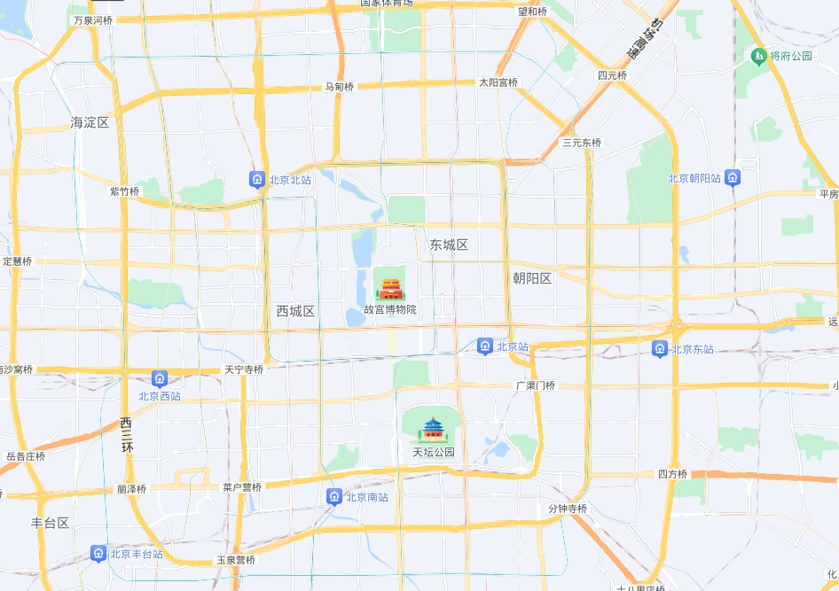
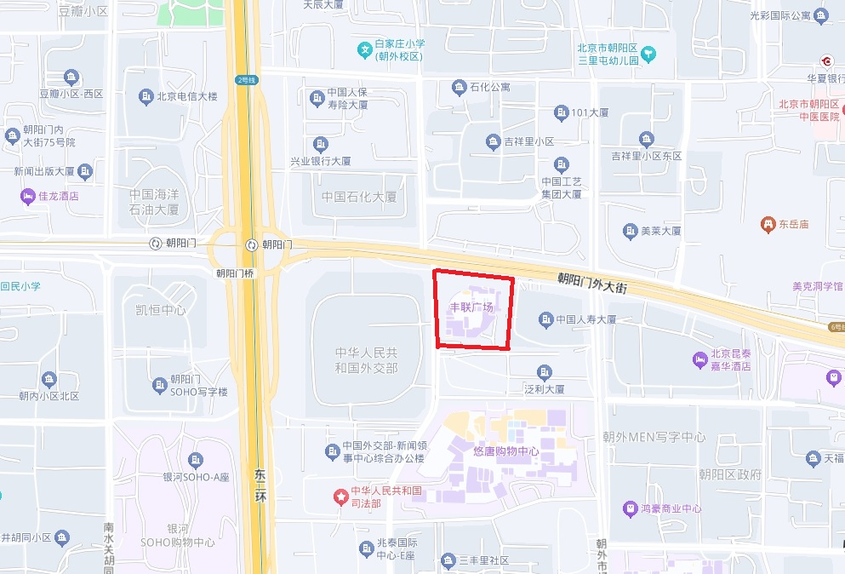
估价对象

估价对象位于北京市朝阳区朝阳门外大街18号，属“丰联广场”综合项目，该项目位于东二环和东三环之间，北侧紧临朝阳门外大街，西侧紧临外交部南街，西侧距离东二环路约300米。
4.估价对象所属项目用地呈近似规则形状，场地地势较平坦。
5.基础设施状况：
估价对象现状市政基础设施较完备，达“五通”（即通路、通电、通讯、通上水、通下水）。
（四）建筑物基本状况
估价对象属于“丰联广场”项目。该项目地上27层、地下3层，总建筑面积为93222.79平方米，占地面积10682.89平方米，建筑物全部钢混结构，建成于1996年。现状地下2、3层用途为地下车库，地下1层至地上4层为商业使用，地上5层至27层作为办公使用。该项目提供通讯综合布线，人行道闸管理、访客备案、门禁一卡通系统，警报防控系统，火灾自动报警与控制系统，智能停车管理系统等，空调系统为中央空调，配备客梯16部，观光梯2部，1-4层设有扶梯3部。
本次估价对象的范围为北京市朝阳区朝阳门外大街18号901、909-915号，建筑面积为3455.70平方米，用途为办公，位于9层，其中901拆分为901和901B，913拆分为913、913A ，其中901和913A打通合并出租经营，909和910打通合并出租经营，912、913和914打通合并出租经营，901B单独出租经营，915现状空置。根据评估专业人员实地查勘，估价对象房屋维护情况良好。

五、价值时点
2024年8月7日（评估专业人员实地查勘之日）

六、价值类型
本次评估为房地产抵押估价，所评估的估价对象价值为抵押价值，即估价对象假定未设立法定优先受偿权下的价值减去注册房地产估价师知悉的法定优先受偿款后的价值。
根据房地产估价规范、国家现行有关标准规定和项目的具体要求，假定未设立法定优先受偿权下的价值采用的是市场价值标准。根据《房地产估价基本术语标准》，市场价值是经适当营销后，由熟悉情况、谨慎行事且不受强迫的交易双方，以公平交易方式在价值时点自愿进行交易的金额。
本次估价的估价对象假定未设立法定优先受偿权下的价值，是指在正常市场情况下，在价值时点2024年8月7日，估价对象用途为办公（写字楼），土地取得方式为出让，出让国有建设用地使用权剩余土地使用年限为19.5年的房地产价值。其中，出让国有建设用地使用权价值是指估价对象用途为办公（写字楼），实际开发程度为宗地红线外“五通”（即通路、通电、通讯、通上水、通下水）、红线内场地平整条件下，剩余土地使用年限为19.5年的出让国有建设用地使用权价值；建筑物价值是指在综合考虑估价对象特定用途、建设材料、建设技术、建设成本及建筑物建设期间产生的利润的基础上，确定的与估价对象具有同等功能效用并在相同成新度下的建筑物的正常价值。
法定优先受偿款是指假定在价值时点实现抵押权时，已存在的依法优先于本次抵押贷款受偿的款额，包括已抵押担保的债权数额、发包人拖欠承包人的建设工程价款以及其他法定优先受偿款。
本次估价的抵押净值是指估价对象抵押价值减去预期实现抵押权的费用和税金后的价值。

七、估价原则
我们在本次估价时遵循了以下原则：
（一）独立、客观、公正原则
独立、客观、公正原则要求评估专业人员站在中立的立场上，评估出对各方当事人来说均是公平合理的价格。独立、客观、公正原则是房地产估价的基本原则，也是房地产市场价值估价中的最高行为准则。
（二）合法原则
房地产估价遵循合法原则，应当以估价对象的合法产权、合法使用、合法交易为前提进行。
估价对象在价值时点具有合法的产权且用途合法。估价对象所属项目已取得《国有土地使用证》、《房屋所有权证》。
估价对象在价值时点交易或处分方式是合法的。根据《民法典》和《城市房地产管理法》，估价对象符合设定抵押的法律规定。
（三）最高最佳利用原则
由于房地产具有用途的多样性，不同的利用方式能为权利人带来不同的收益，且房地产权利人都期望从其占有的房地产上获得更多的收益，并以能满足这一目的为确定房地产利用方式的依据。所以，最高最佳利用是在法律上可行、技术上可能、经济上可行，经过充分合理的论证，能使估价对象价值达到最大、最可能的使用。估价对象所属项目已取得《国有土地使用证》、《房屋所有权证》，用途为办公（写字楼），符合最高最佳利用原则。
（四）替代原则
替代原则的理论依据是同一市场上相同物品具有相同市场价值的经济学原理。替代原则是保证房地产估价能够通过运用市场资料进行和完成的重要理论前提：只有承认同一市场上相同物品具有相同的市场价值，才有可能根据市场资料对估价对象进行估价。
替代原则也反映了房地产估价的基本原理和最一般的估价过程：房地产估价所要确定的估价结论是估价对象的客观合理价值。对于房地产交易目的而言，该客观合理价值应当是在公开市场上最可能形成或者成立的价格，房地产估价就是参照公开市场上足够数量的类似房地产的近期成交价格来确定估价对象的客观合理价值的。
（五）价值时点原则
估价结论首先具有很强的时间相关性，这主要是考虑到资金的时间价值，在不同的时间点上发生的现金流量对其价值影响是不同的。所以，在房地产估价时统一规定：如果一些款项的发生时点与价值时点不一致，应当折算为价值时点的现值。
估价结论同时具有很强的时效性，这主要是考虑到房地产市场价格的波动性，同一估价对象在不同时点会具有不同的市场价格。所以强调：估价结果是估价对象在价值时点的价值体现，不能将估价结果作为估价对象在其他时点的价值。
（六）谨慎原则
房地产抵押估价应遵守谨慎原则。谨慎原则是指在存在不确定因素的情况下作出估价相关判断时，应当保持必要的谨慎，充分估计抵押房地产在处置时可能受到的限制、未来可能发生的风险和损失，不高估市场价值，不低估知悉的法定优先受偿款。

八、估价依据
（一）有关的法律、法规及技术标准文件
- 《中华人民共和国土地管理法》（1986年6月25日第六届全国人民代表大会常务委员会第十六次会议通过，中华人民共和国主席令第41号公布，1987年1月1日起施行；1988年12月29日第七届全国人民代表大会常务委员会第五次会议第一次修正通过，自1988年12月29日起施行；1998年8月29日第九届全国人民代表大会常务委员会第四次会议修订通过，中华人民共和国主席令第8号公布，自1999年1月1日起施行；2004年8月28日第十届全国人民代表大会常务委员会第十一次会议第二次修正通过，中华人民共和国主席令第28号公布，自公布起日起施行；2019年8月26日第十三届全国人民代表大会常务委员会第十二次会议第三次修正通过，自2020年1月1日起施行）
- 《中华人民共和国城市房地产管理法》（1994年7月5日第八届全国人民代表大会常务委员会第八次会议通过，中华人民共和国主席令第29号公布，自1995年1月1日起施行；2007年8月30日第十届全国人民代表大会常务委员会第二十九次会议通过第一次修正通过，中华人民共和国主席令第72号公布，自公布之日起施行；2009年8月27日第十一届全国人民代表大会常务委员会第十次会议第二次修正通过，中华人民共和国主席令第18号公布，自公布之日起施行；2019年8月26日第十三届全国人大常委会第十二次会议通过第三次修正，自2020年1月1日起施行）
- 《中华人民共和国城乡规划法》（2007 年 10 月 28 日第十届全国人民代表大会常务委员会第三十次会议通过，中华人民共和国主席令第74号，自公布之日起施行；根据 2015 年 4 月 24 日第十二届全国人民代表大会常务委员会第十四次会议通过第一次修正，中华人民共和国主席令第23号公布，自公布之日起施行；根据2019年4月23日第十三届全国人民代表大会常务委员会第十次会议通过第二次修正，自公布之日起施行）
- 《不动产登记暂行条例》（2014年11月24日中华人民共和国国务院令第656号公布，自2015年3月1日起施行；根据2019年3月24日中华人民共和国国务院令第710号公布的《国务院关于修改部分行政法规的决定》修订，自公布之日起施行）
- 《不动产登记暂行条例实施细则》（2015年6月29日国土资源部第3次部务会议通过，自2016年1月1日起施行；根据2019年7月16日自然资源部第2次部务会议审议通过《自然资源部关于第一批废止和修改的部门规章的决定》[中华人民共和国自然资源部令第5号]修订，自公布之日起施行）
- 《中华人民共和国资产评估法》（2016年7月2日第十二届全国人民代表大会常务委员会第二十一次会议通过，2016年3月16日中华人民共和国主席令第46号公布，自2016年12月1日起施行）
- 《中华人民共和国民法典》（2020年5月28日第十三届全国人大三次会议表决通过，自2021年1月1日起施行）
- 《中华人民共和国城镇国有土地使用权出让和转让暂行条例》（1990年5月19日中华人民共和国国务院令第55号发布，自发布之日起施行；根据2020年11月29日中华人民共和国国务院令第732号公布的《国务院关于修改和废止部分行政法规的决定》修订，自公布之日起施行）
- 《中华人民共和国土地管理法实施条例》（1998年12月24日国务院第12次常务会议通过 ，1998年12月27日中华人民共和国国务院令第256号发布，自1999年1月1日起施行；2010年12月29日国务院第138次常务会议第一次修正通过，2011年1月8日中华人民共和国国务院令第588号发布，自发布之日起施行；2014年7月9日国务院第54次常务会议第二次修正通过，2014年7月29日中华人民共和国国务院令第653号公布，自公布之日起施行；2021年4月21日国务院第132次会议第三次修订通过，2021年7月2日中华人民共和国国务院令第743号公布，自2021年9月1日起施行）
- 《中华人民共和国契税法》（2020年8月11日第十三届全国人民代表大会常务委员会第二十一次会议通过）
- 《北京市人民代表大会常务委员会关于北京市契税具体适用税率等有关事项的决定》（2021年7月30日北京市第十五届人民代表大会常务委员会第三十二次会议通过）
- 《中华人民共和国印花税法》（2021年6月10日第十三届全国人民代表大会常务委员会第二十九次会议通过）
- 《关于印花税若干政策的通知》（财税[2006]162号）
- 《关于全面推开营业税改征增值税试点的通知》（财税〔2016〕36号）
- 《中华人民共和国城市维护建设税法》（2020年8月11日第十三届全国人民代表大会常务委员会第二十一次会议通过）
- 《北京市财政局 国家税务总局北京市税务局北京市民政局关于明确北京市城市维护建设税纳税人所在地具体地点的通知》[京财税〔2021〕1770号]
- 《征收教育费附加的暂行规定》（国务院令〔2005〕448号）
- 《财政部关于统一地方教育附加政策有关问题的通知》（财综〔2010〕98号）
- 《北京市人民政府关于印发北京市地方教育附加征收使用管理办法的通知》[京政发[2011]72号]
- 《中华人民共和国房产税暂行条例》[1986年9月15日国务院发布，根据2011年1月8日《国务院关于废止和修改部分行政法规的决定》修订]
- 《北京市人民政府关于进一步落实<中华人民共和国房产税暂行条例>有关规定的通知》[京政发〔2016〕24号]
- 《中华人民共和国城镇土地使用税暂行条例》[国令第〔1988〕17号，2011年修订]
- 《北京市实施<中华人民共和国城镇土地使用税暂行条例>办法》[1988年12月30日北京市人民政府京政发〔1988〕115号文件发布 根据1998年6月12日北京市人民政府第6号令第一次修改 根据2007年4月27日北京市人民政府第188号令第二次修改]
- 《北京市地方税务局关于调整北京市城镇土地纳税等级分级范围的公告》（2015年11月26日发布）
- 《城市房地产抵押管理办法》（1997年5月12日建设部令第56发布，自1997年6月1日起施行；2001年7月23日建设部第45次常务会议审议第一次修订通过，2001年8月15日建设部令第98号发布，自发布之日起施行；根据2021年1月26日第16次部务会议审议通过的《住房和城乡建设部关于修改等三部规章的决定》修改，2021年3月30日中华人民共和国住房和城乡建设部令第52号公布，自公布之日起施行）
- 《关于规范与银行信贷业务相关的房地产抵押估价管理相关问题的通知》[建住房[2006]8号]
- 《土地利用现状分类》[GB/T 21010—2017]
- 《自然资源部关于印发《国土空间调查、规划、用途管制用地用海分类指南》的通知》[自然资发〔2023〕234号]
- 《北京市人民政府关于更新出让国有建设用地使用权基准地价的通知》[京政发[2022]12号]
- 《北京市国土空间调查、规划、用途管制用地分类指南（试行）》
- 《房地产估价规范》[GB/T 50291-2015]
- 《房地产估价基本术语标准》[GB/T 50899-2013]
- 《关于印发<北京市征收城市基础设施建设费暂行办法>的通知》[京计投资字〔2002〕1792号]
（二）不动产权利人提供的资料
- 《同意评估函》（含《抵押物清单》）
- 《国有土地使用证》[京市朝港澳台国用（2001出）字第0210024号]复印件
- 《房屋所有权证》[京房权证市朝港澳台字第0210024号]复印件
- 《关于抵押房地产是否存在法定优先受偿权利等情况的书面查询和调查记录》
- 不动产权利人《营业执照（副本）》复印件
（三）房地产估价机构及注册房地产估价师掌握和收集的估价所需资料
      - 评估专业人员实地查勘估价对象的摄影和记录资料
      - 评估专业人员现场调查的估价对象所在区域公服设施、基础设施、交通、环境条件等摄影和记录资料
      - 估价对象及同类房地产的开发、交易、收益、成本等资料
      - 区域社会经济统计数据、规划发展、产业政策等资料
      - 区域城市资源、土地利用、不动产制度、金融及税收政策等资料
      - 城市地价指数、房屋建安造价数据等资料
      - 人民银行公布的资金存、贷款利率
      - 房地产估价机构及评估专业人员掌握的其他相关信息资料

九、估价方法
由于本次评估是为确定房地产抵押贷款额度提供参考依据而评估估价对象房地产抵押价值，因此我们在认真分析研究估价对象的相关资料，并通过对邻近地区同类物业调查的基础上，结合本次评估估价目的，按照《房地产估价规范》（GB/T 50291-2015）的要求，对估价方法分析如下：

估价方法 | 适用性分析 | 是否选用
比较法 | 比较法主要用于同类房地产数量较多、经常发生交易且具有一定可比性的房地产。估价对象规划用途为办公（写字楼），周边有一定数量同类或类似房地产交易案例，因此选用比较法作为其中的一种估价方法。 | 是
收益法 | 收益法适用于估价对象或其同类房地产通常有租金等经济收入的收益性房地产。估价对象规划用途为办公（写字楼），根据评估专业人员对周边同类物业的调查，该类物业存在租赁市场，属可收益物业，符合收益法的选用及应用条件，故可采用收益法。 | 是
成本法 | 估价对象为已建成房地产，成本法能够较为准确地反映房地产的价格构成，且估价对象房地产其各项成本能比较准确的测算，估价对象为已建成房地产，具有采用比较法、收益法进行估价条件，因此本次评估未采用成本法进行测算。 | 否
假设开发法 | 估价对象为已建成物业，且处于正常运营状态，尚不具备开发或在开发潜力，故不符合假设开发法的选用及应用条件。 | 否

综上，本次评估选用比较法和收益法进行估价，估价方法简述如下：
比较法：比较法是选取一定数量的可比实例，将它们与估价对象进行比较，根据其间的差异对可比实例成交价格进行处理后得到估价对象价值或价格的方法。比较法主要用于同类房地产数量较多、经常发生交易且具有一定可比性的房地产。
收益法：收益法是预测估价对象的未来收益，利用报酬率或资本化率、收益乘数将未来收益转换为价值得到估价价值或价格的方法。收益法适用于估价对象或其同类房地产通常有租金等经济收入的收益性房地产。

十、估价结果
评估专业人员根据估价的目的，按照估价的程序，采用科学的估价方法，在认真分析现有资料的基础上，结合抵押贷款的特殊要求，通过仔细测算和认真分析各种影响房地产价格的因素，确定估价对象在价值时点的房地产评估价值，详见估价结果一览表（币种：人民币）。

（转下页）
估价结果一览表
表-1（估价结果汇总表）
估价方法  相关结果 |  | 比较法 | 收益法
测算结果 | 总价 | 12947 | 9195
测算结果 | 单价 | 37466 | 26608
评估价值 | 总价 | 11821
评估价值 | 单价 | 34207
单位：万元、元/平方米（币种：人民币）

表-2（房地产抵押价值评估结果汇总表）
估价对象  项目及结果 |  | 北京市朝阳区朝阳门外大街18号901、909-915号办公用房房地产
1.假定未设立法定优先受偿权下的价值 | 总价 | 11821
1.假定未设立法定优先受偿权下的价值 | 单价 | 34207
2.注册房地产估价师知悉的法定优先受偿款 | 总额 | 0
（1）已抵押担保的债权数额 | 总额 | 已抵押（续贷，未扣减）
（2）拖欠的建设工程价款 | 总额 | 0
（3）其他法定优先受偿款 | 总额 | 0
3.抵押价值 | 总价 | 11821
3.抵押价值 | 单价 | 34207
4.抵押净值 | 总价 | 9137
4.抵押净值 | 单价 | 26440
单位：万元、元/平方米（币种：人民币）

（转下页）
表-3
项 目 名 称 | 建筑面积 | 分摊土地面积 | 出让国有建设用地使用权价值 |  | 建筑物价值 |  | 房地产价值
项 目 名 称 | 建筑面积 | 分摊土地面积 | 总价 | 楼面单价 | 总 价 | 楼面单价 | 总 价 | 楼面单价
北京市朝阳区朝阳门外大街18号901、909-915号办公用房房地产 | 3455.7 | 396.01 | 9800 | 28359 | 2021 | 5848 | 11821 | 34207
大写金额 |  |  | 玖仟捌佰万元整 |  | 贰仟零贰拾壹万元整 |  | 壹亿壹仟捌佰贰拾壹万元整
估价师知悉的法定优先受偿款 |  |  | 0
大写金额 |  |  | 零元整
房地产抵押价值 |  |  | 11821
大写金额 |  |  | 壹亿壹仟捌佰贰拾壹万元整
抵押净值 |  |  | 9137
大写金额 |  |  | 玖仟壹佰叁拾柒万元整
单位：平方米、万元、元/平方米（币种：人民币）
备注：上表所列“房地产价值”即估价对象假定未设立法定优先受偿权下的价值，为房地共同贡献价值，上表中对房地价值进行剥离的结果只是服务于抵押登记或金融机构内部流程需要，无实际意义，不能直接引用到其他目的和经济行为。

十一、参与本次估价工作的评估专业人员
注册房地产估价师
姓名 | 注册号 | 签名 | 签名日期
吴薇 | 1419970001 |  | 年 月 日
郑燚 | 1120070131 |  | 年 月 日
其他评估专业人员
姓名 | 相关资格或职称 | 签名 | 签名日期
周彤 | —— |  | 年 月 日

十二、实地查勘期
2024年8月7日

十三、估价作业期
2024年8月7日至2024年8月14日

估价技术报告

一、估价对象描述与分析

（一）实物状况分析
1.土地实物状况
（1）土地面积：根据《国有土地使用证》[京市朝港澳台国用（2001出）字第0210024号]、《房屋所有权证》[京房权证市朝港澳台字第0210024号]及《抵押物清单》，估价对象所属项目土地面积为10682.89平方米，其中估价对象分摊土地面积合计为396.01平方米。
（2）土地利用状况：估价对象属北京丰联广场大厦有限公司所有的“丰联广场”综合项目，项目现状已完成开发建设。项目用地呈近似规则形状，场地地势较平坦，水文状况良好，工程地质条件良好，无不良地质现象。估价对象地处办公类一级地价区I-04区片，该用途级别平均容积率（地上）为3.5，估价对象地上容积率为8.73。估价对象临街宽度约为110米，临街深度约为110米，宽度及深度比例关系较好，对土地利用影响较好。综上，该地块土地利用程度较好。
（3）土地开发程度：估价对象现状市政基础设施达“五通”（即通路、通电、通讯、通上水、通下水），保障程度较高。
2.建筑物实物状况
估价对象为北京市朝阳区朝阳门外大街18号901、909-915号办公用房房地产用房，属北京丰联广场大厦有限公司开发建设的商业办公项目“丰联广场”。项目总建筑面积为93222.79平方米，占地面积10682.89平方米，建筑规模较大。该项目地上27层、地下3层，钢混结构，建成于1996年。现状地下2、3层用途为地下车库，地下1层至地上4层为商业使用，地上5层至27层作为办公使用。地上办公用房层高约2.5-2.75米之间。该项目提供通讯综合布线，人行道闸管理、访客备案、门禁一卡通系统，警报防控系统，火灾自动报警与控制系统，智能停车管理系统等，空调系统为中央空调，配备客梯16部，观光梯2部，1-4层设有扶梯3部
本次估价对象的范围为北京市朝阳区朝阳门外大街18号901、909-915号，建筑面积为3455.70平方米，用途为办公，位于9层，其中901拆分为901和901B，913拆分为913、913A ，其中901和913A打通合并出租经营，909和910打通合并出租经营，912、913和914打通合并出租经营，901B单独出租经营，915现状空置。估价对象宗地图及建筑物情况具体如下：
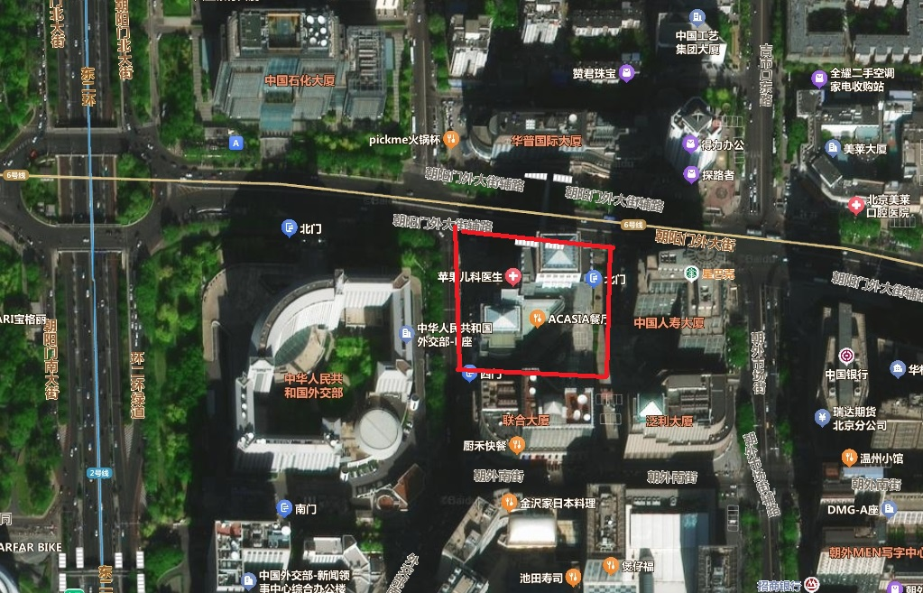
估价对象
估价对象办公用房现状情况如下：
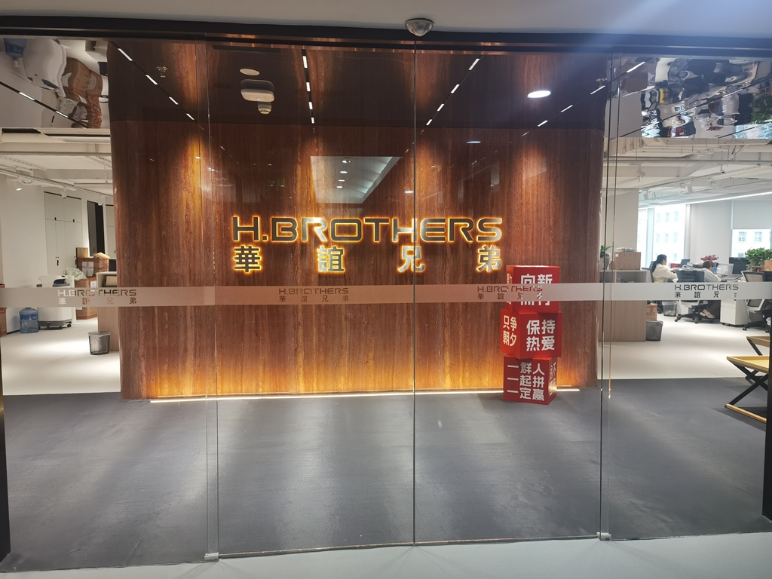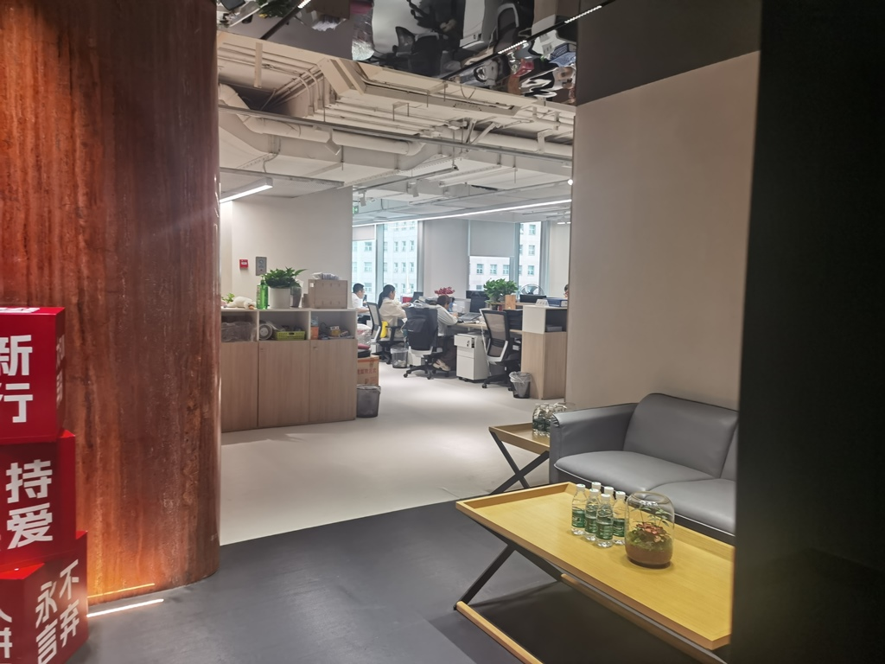

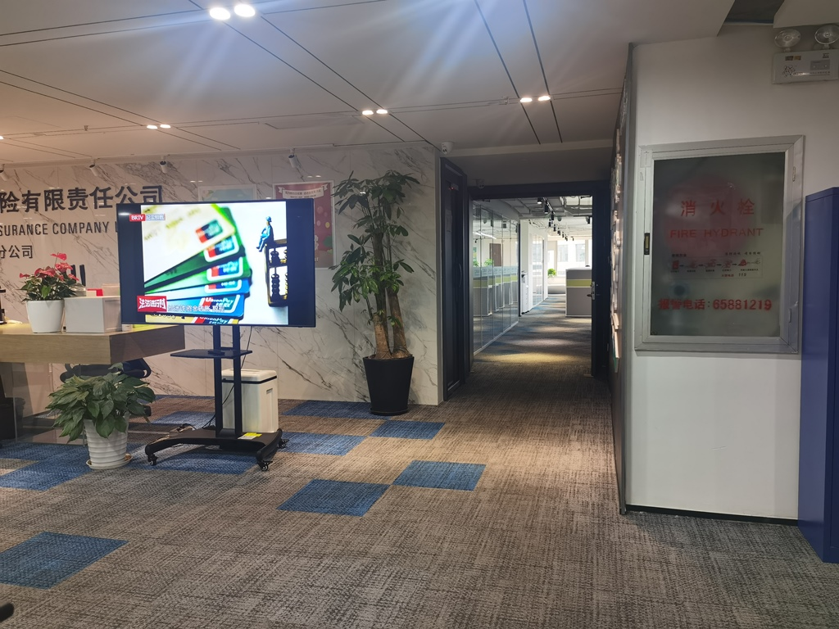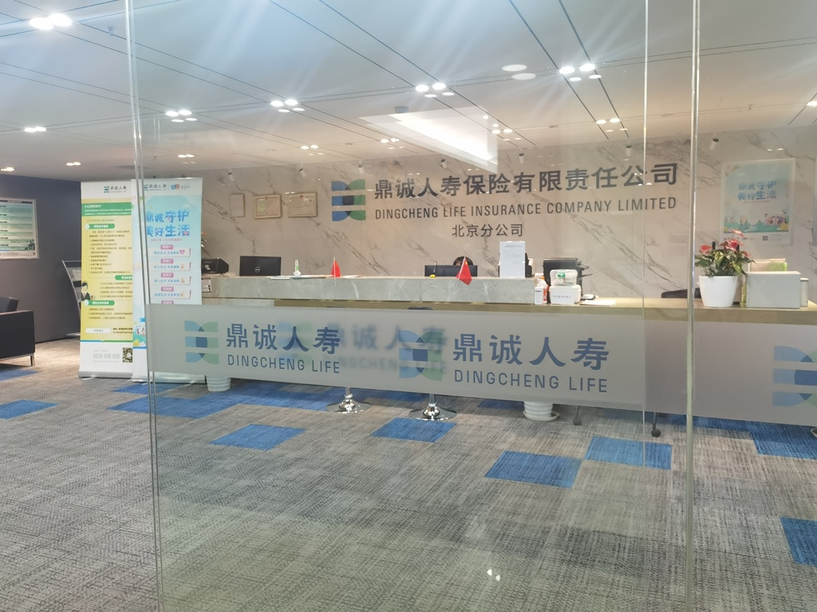

估价对象建造及装修情况如下：
外部装修：
外立面：玻璃幕墙、墙砖；
外门：玻璃门；
外窗：铝合金窗。
内部装修（公共部分）：
顶棚：灯池、铝扣板吊顶、石膏板吊顶；
墙面：墙砖、壁纸、涂料；
地面：大理石、地毯、地砖。
内部装修（办公部分）：
顶棚：矿棉吸音板、石膏板吊顶；
墙面：墙砖、涂料；
地面：地砖、木地板。
设备标准
消防：消防栓；
保安：闭路电视监控，安防系统；
通讯：电话线入户、宽带入户。
根据评估专业人员现场勘查，估价对象围护墙完好；地面、墙面平整；门窗开启关闭灵活；墙面、顶棚面层涂料完好，设备、管道通畅，水卫、电照设备完好，维护情况良好，观察成新率为85%；另外，结合估价对象的建成年代、建筑结构，采用直线折旧法计算估价对象计算成新率：
计算成新率
＝1-（1-残值率）×已经使用年限÷经济耐用年限
＝1-（1-0%）×（2024-1996）÷60
＝53%
综合两种建筑物成新率确定方法，取其简单算术平均数确定估价对象成新率为69%。

（二）权益状况分析
1.用途及规划条件
估价对象所属项目已取得《国有土地使用证》[京市朝港澳台国用（2001出）字第0210024号]、《房屋所有权证》[京房权证市朝港澳台字第0210024号]，土地用途为写字楼，房屋用途为办公（写字楼）。估价对象已完成建筑物信息登记，其现状利用符合规划要求。
2.所有权
根据《国有土地使用证》[京市朝港澳台国用（2001出）字第0210024号]、《房屋所有权证》[京房权证市朝港澳台字第0210024号]，估价对象土地为国有土地，土地所有权归国家所有，估价对象房屋所有权为北京丰联广场大厦有限公司单独所有。
3.用益物权
建设用地使用权：根据《国有土地使用证》[京市朝港澳台国用（2001出）字第0210024号]、《房屋所有权证》[京房权证市朝港澳台字第0210024号]，北京丰联广场大厦有限公司拥有估价对象出让国有建设用地使用权，土地用途为写字楼，土地使用权终止日期为商业2044年2月2日，出让国有建设用地使用权剩余土地使用年限为19.5年。
地役权：根据不动产权利人介绍及评估专业人员实地查勘，估价对象未设定地役权。
4.担保物权
根据《国有土地使用证》[京市朝港澳台国用（2001出）字第0210024号]、《房屋所有权证》[京房权证市朝港澳台字第0210024号]及《不动产登记信息查询结果告知单》，截至价值时点，估价对象已设定抵押权，抵押权权利人为华夏银行股份有限公司北京分行。由于本次评估为同一抵押权人的续贷房地产抵押估价，故未考虑已抵押担保的债权数额对估价结果的影响。
5.租赁或占用情况
根据不动产权利人介绍及评估专业人员实地查勘，截至价值时点，估价对象已部分出租。但不动产权利人未提供《租赁合同》或相关租赁信息，本次评估未考虑现有租赁权对估价结果的影响。
6.拖欠税费情况
估价对象出让国有建设用地使用权和建筑物所有权均为合法方式取得，并支付相关税费，已取得《国有土地使用证》[京市朝港澳台国用（2001出）字第0210024号]、《房屋所有权证》[京房权证市朝港澳台字第0210024号]，不存在拖欠税费的情况。
7.其他：根据《不动产登记信息查询结果告知单》，估价对象不存在查封等其他形式的权利限制。
综上，估价对象不动产权属合法、清晰且无争议，可正常上市交易。

（三）区位状况分析
1.位置状况
估价对象位于北京市朝阳区朝阳门外大街18号，位于东二环朝阳门外区域，东距东大桥约1公里，南距建国门约1.7公里，西距朝阳门桥约300米，北距东四十条约1.2公里。估价对象紧临朝阳门外大街，地理位置条件较好。
2.办公集聚程度
估价对象位于朝阳区朝阳门外区域，该区域是朝阳区的政治、文化、经济发展中心和涉外窗口，是CBD的重要门户。估价对象周边有联合大厦、昆泰国际大厦、银河SOHO等，区域内办公类项目较为聚集，商务办公氛围较好，办公集聚程度较好。
3.交通状况
估价对象位于朝阳区朝阳门外大街18号，紧临朝阳门外大街和外交部南街，东距朝外市场街约150米、南距光华路约1公里，周边路网较为密集，行车出入便捷，且项目及周边道路均设有停车场位，停车较为便捷。周边1公里范围内有75、110、420路等公交线路，西距地铁2、6号线朝阳门站约300米，公共交通便捷好。综上分析，估价对象所在区域整体交通便捷度好。
4.环境状况
估价对象所处区域土地利用类型多为办公、商业用地；周边约1公里范围内有民俗博物馆、日坛博物馆，人文环境好；周边约2公里范围内有日坛公园，工人体育场，自然环境较好。综合评价自然及人文环境较好。
5.外部配套设施状况
估价对象所处区域目前已拥有完善的基础设施配套保障，区内大部分区域基础设施配套目前可达到“七通”（即通路、通电、通讯、通上水、通下水、通燃气、通热）条件，且保证程度高。
周边2公里内的公共服务配套设施较齐备，有购物场所（悠唐购物中心、THE BOX朝外年轻力中心）、医院（朝阳区中医医院）、银行（中国工商银行、平安银行）、学校（北京市朝阳区三里屯幼儿园、白家庄小学、北京市陈经纶中学）、餐饮等公共服务配套设施。
综上，估价对象所处区域地理位置条件较好，办公集聚程度较好，交通便捷度好，环境质量较好，区域基础设施达“七通”、公共服务设施齐备情况较好。总体评价影响估价对象的区位状况较好。

二、市场背景描述与分析
（一）类似房地产市场状况
1.宏观环境
北京市位于北纬39度56分，东经116度20分，地处华北大平原的北部，北京市土地面积16410.54平方公里。北京地势西北高耸，东南低缓。西部、北部和东北部是连绵不断的群山，东南是一片缓缓向渤海倾斜的平原。北京市东部与天津市毗邻，其余均与河北省交界。北京市目前为16区格局，即东城、西城、海淀、朝阳、丰台、顺义、昌平、通州、门头沟、石景山、房山、大兴、怀柔、平谷、密云、延庆。
截至2023年年末，北京市常住人口为2185.8万人，从年龄构成看，0-14岁常住人口262.5万人，占全市常住人口的比重为12.0%；15-59岁常住人口1428.5万人，占65.4%；60岁及以上常住人口494.8万人，占22.6%。
2019-2023年常住人口增量及增长速度
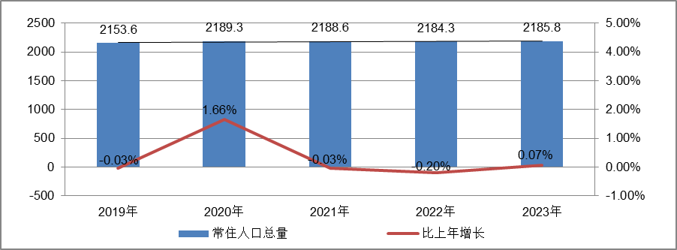
根据北京市统计局地区生产总值统一核算结果，2024年上半年，北京市实现地区生产总值21791.3亿元，按不变价格计算，同比增长5.4%。分产业看，第一产业实现增加值41.1亿元，下降0.1%；第二产业实现增加值3038.2亿元，增长5.7%；第三产业实现增加值18712.1亿元，增长5.4%。
上半年，北京市固定资产投资（不含农户）同比增长9.6%。有效投资持续扩大，反映企业扩大生产能力的设备购置投资增长32.9%，电子制造业、信息服务业带动作用明显，反映实物工作量的建筑安装工程投资增长4.0%。分领域看，基础设施投资增长30.5%，制造业投资增长33.9%，房地产开发投资下降1.7%。分产业看，第一产业投资下降6.4%，第二产业投资增长25.3%，第三产业投资增长8.1%。高技术产业投资保持活跃，高技术制造业和高技术服务业投资分别增长53.5%和13.6%。
上半年，北京市房屋施工面积10755.1万平方米，同比下降9.3%，其中住宅施工面积5377.4万平方米，下降8.2%。全市商品房销售面积509.9万平方米，同比下降2.5%，其中住宅销售面积355.3万平方米，下降6.2%。
根据北京市统计局公布的数据，2024年上半年，北京市房地产开发企业房屋新开工面积725.4万平方米，同比增长20.1%。其中，住宅新开工面积459.4万平方米，增长41%；办公楼19.1万平方米，下降41.6%；商业营业用房30.6万平方米，增长7.4%。
全市房屋竣工面积409.5万平方米，同比下降15.4%。其中，住宅竣工面积232.6万平方米，下降4.7%；办公楼19.7万平方米，下降67.3%；商业营业用房23.8万平方米，增长19.3%。
总的来看，上半年北京市经济持续恢复，高质量发展扎实推进。在市委、市政府坚强领导下，全市上下坚决贯彻落实党中央、国务院决策部署和市委、市政府工作要求，坚持稳中求进工作总基调，落实落细各项政策措施，着力稳增长、扩需求、育动能，扎实推进首都经济高质量发展，生产需求持续恢复，就业物价保持稳定，居民收入继续增加，总体经济延续恢复向好态势。
2.土地市场
2024年上半年，北京市累计推出6宗商办用地，推出规划建面42.19万㎡，同比下降57.7%；累计成交7宗商办用地，成交规划建面73.07万㎡，同比下降31.71%；从区域分布来看，海淀区成交4宗，朝阳、石景山、延庆各成交1宗。
2019-2024H1北京商办用地供求规模（万平方米）
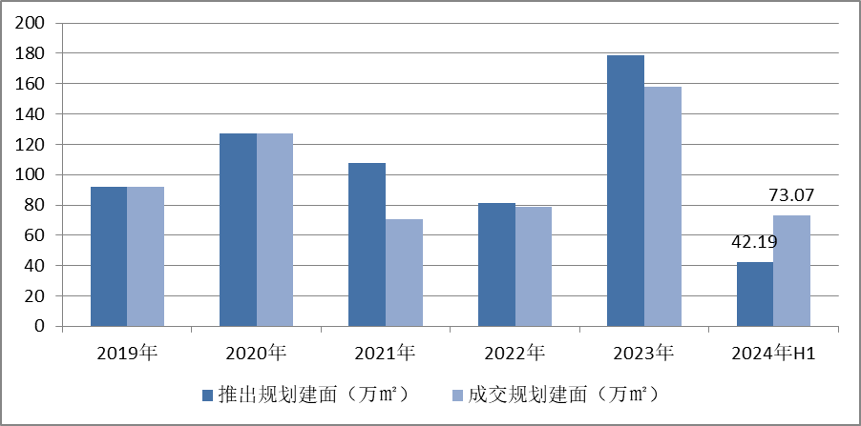
溢价率方面，自2018年以来北京商办用地多以底价成交，溢价率降至冰点。2024年上半年北京7宗商办地块均以底价成交，市场热度持续低位运行。受中心城区土地成交规模增加影响，上半年商办用地成交楼面价17391元/㎡，同比结构性增长13.21%。
2019-2024H1北京商办用地成交楼价与溢价率走势
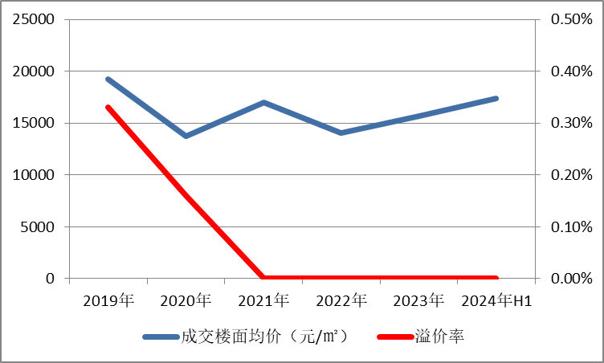

2024年上半年商办用地具体成交信息如下：
地块名称 | 详细规划 | 建设用地面积(㎡) | 规划建筑面积(㎡) | 容积率 | 成交日期 | 成交价  (万元) | 成交楼面价(元/㎡)
北京市石景山区中关村科技园区石景山园北I区1605-650地块B23研发设计用地 | B23研发设计用地 | 32636.74 | 78328 | 2.4 | 2024年1月17日 | 65000 | 8298
北京市海淀区学院路北端A、B、C、J地块B4综合性商业金融服务业用地、 B23研发设计用地 | B4综合性商业金融服务业用地、B23研发设计用地 | 70601.06 | 285523 | 4.04 | 2024年1月23日 | 642000 | 22485
北京市朝阳区大屯地区0205-659地块及周边储备用地B4综合性商业金融服务业用地 | B4综合性商业金融服务业用地 | 9999.98 | 17599.96 | 1.76 | 2024年1月29日 | 37700 | 21421
北京市延庆区八达岭经济开发区光谷三街南侧YQ02-0102-6028-2地块F3其他类多功能用地 | F3其他类多功能用地 | 17446.77 | 34893.55 | 不大于2.3不小于2 | 2024年2月7日 | 13000 | 3726
北京市海淀区中关村翠湖科技园A1地块HD00-0302-0175、6008地块F3其他类多功能用地、B23研发设计用地 | F3其他类多功能用地、B23研发设计用地 | 37655.61 | 56108.97 | 0175地块:1  6008地块:1.6 | 2024年3月15日 | 74000 | 13189
北京市海淀区温泉镇中心区F16地块0901商业用地 | 0901商业用地 | 8286.49 | 8286.49 | 1 | 2024年5月28日 | 16000 | 19309
北京市海淀区清河站北-安宁庄综合开发地块综合性商业金融服务业用地 | 综合性商业金融服务业用地 | 78101.46 | 249924.7 | 3.2 | 2024年5月28日 | 423000 | 16925

根据2024年上半年北京市城市地价监测结果显示，北京市监测地价整体表现为下降的趋势，环比增长率为-0.59%。2024年上半年商服用途环比增长率为-0.21%，较上季度减少约0.67个点位。
2021年2季度至2024年2季度北京市商办用地地价增长率走势图
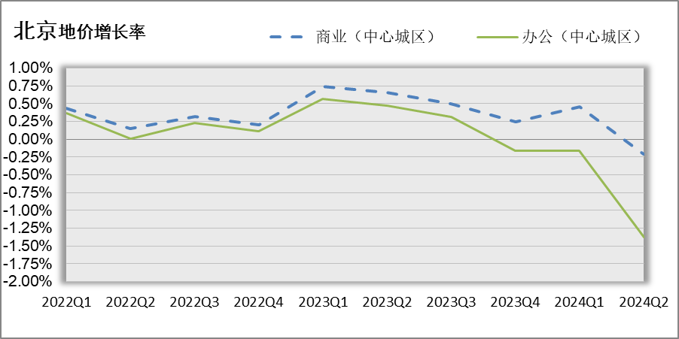
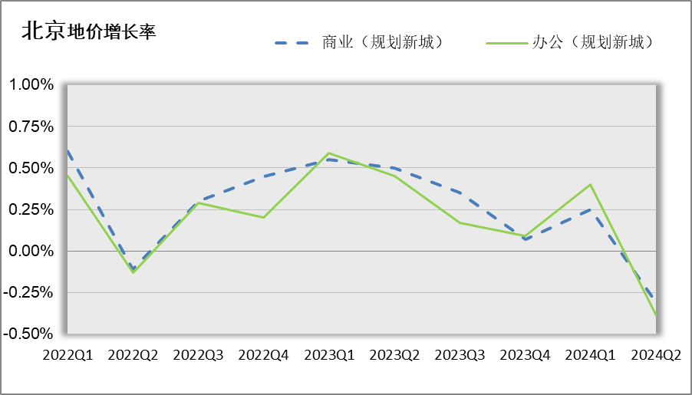
3.房地产开发
根据北京市统计局公布的数据，上半年，北京市房屋施工面积10755.1万平方米，同比下降9.3%，其中住宅施工面积5377.4万平方米，下降8.2%。全市商品房销售面积509.9万平方米，同比下降2.5%，其中住宅销售面积355.3万平方米，下降6.2%。
根据北京市统计局公布的数据，2024年上半年，北京市房地产开发企业房屋新开工面积725.4万平方米，同比增长20.1%。其中，住宅新开工面积459.4万平方米，增长41%；办公楼19.1万平方米，下降41.6%；商业营业用房30.6万平方米，增长7.4%。
4.房地产市场供需情况
根据中指研究院统计的数据，2024年上半年北京商办类市场累计成交82.2万㎡，同比缩减14.29%，月均成交约13.7万㎡，同比降低14.32%。价格方面，2024年上半年商办产品整体成交均价为25726元/平方米，同比结构性增长35.09%。供应方面，受办公类项目的影响，上半年北京商办类产品累计供应规模为15.7万㎡，同比增加18.94%。
具体来看，上半年北京商办成交市场均呈现出量跌价升的态势。其中，商业累计成交规模为30.6万㎡，同比缩减29.2%，成交均价为23001元/平，同比上涨28.7%；办公类产品共成交51.6万㎡，同比下降2.2%，成交均价为27780元/㎡，同比上涨24.8%。
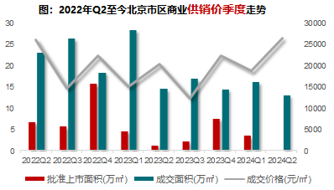
区域来看， 2024年上半年丰台区、通州区、海淀区等区域成为北京商业成交主力区域，共成交11.85万㎡，占商业总成交面积的38.8%；丰台区、石景山区、大兴区等区域成为北京办公成交主力区域，共成交33.38万㎡，占办公总成交面积的64.7%。
2024年上半年商办类项目分区域成交面积情况
商业 |  |  |  | 办公
区域 | 成交面积(万㎡) | 占比（%） | 同比（%） | 区域 | 成交面积(万㎡) | 占比（%） | 同比（%）
丰台区 | 4.13 | 13.5 | 216.4 | 丰台区 | 14.14 | 27.4 | 387.4
通州区 | 4.1 | 13.4 | 35.1 | 石景山区 | 9.66 | 18.7 | -11.3
海淀区 | 3.62 | 11.8 | 434.9 | 大兴区 | 9.58 | 18.6 | 4.1
石景山区 | 3.3 | 10.8 | -65.5 | 海淀区 | 6.49 | 12.6 | 520.3
房山区 | 3.18 | 10.4 | -43.4 | 朝阳区 | 4.04 | 7.8 | 80.3
昌平区 | 2.93 | 9.6 | 80.1 | 顺义区 | 2.19 | 4.2 | -79.8
大兴区 | 2.68 | 8.8 | -7.3 | 通州区 | 1.71 | 3.3 | -52.1
朝阳区 | 1.94 | 6.3 | -30.7 | 房山区 | 1.63 | 3.2 | -21.4
顺义区 | 1.49 | 4.9 | -66.1 | 西城区 | 1.15 | 2.2 | --
门头沟区 | 1 | 3.3 | -87.9 | 昌平区 | 0.46 | 0.9 | -87.1
怀柔区 | 0.85 | 2.8 | 25.2 | 门头沟区 | 0.23 | 0.4 | -88
东城区 | 0.65 | 2.1 | 99.8 | 东城区 | 0.14 | 0.3 | -25.5
延庆区 | 0.31 | 1 | -76 | 平谷区 | 0.1 | 0.2 | -81.6
密云区 | 0.28 | 0.9 | -35.7 | 密云区 | 0.07 | 0.1 | 31.1
平谷区 | 0.1 | 0.3 | -3.4

具体来看，2024年上半年商业类项目成交面积同比增长的区域有海淀区、丰台区、东城区等，同比分别增长434.9%、216.4%、99.8%；成交面积同比下降的区域有门头沟区、延庆区、顺义区等，同比分别下降87.9%、76.0%、66.1%。
2024年上半年办公类项目成交面积同比增长的区域有海淀区、丰台区、朝阳区等，同比分别增长520.3%、387.4%、80.3%；成交面积同比下降的区域有门头沟区、昌平区、平谷区等，同比分别下降88.0%、87.1%、81.6%。
2024年上半年办公用房销售排名
项目排名（前十名） |  |  | 区域排名 |  | 环线排名
项目名称 | 区县 | 成交均价(元/㎡) | 区域名称 | 成交均价(元/㎡) | 环线名称 | 成交均价(元/㎡)
中电建科技创新产业园 | 海淀区 | 87270 | 东城区 | 86591 | 二环内 | 86591
同泰长安中心 | 东城区 | 86591 | 海淀区 | 82546 | 三至四环间 | 74227
丽金智地中心 | 海淀区 | 82017 | 门头沟区 | 26499 | 二至三环间 | 51409
长安源 | 通州区 | 66185 | 西城区 | 24500 | 五至六环间 | 18001
K2百合湾 | 通州区 | 51500 | 丰台区 | 21838 | 四至五环间 | 17574
北京金茂府 | 丰台区 | 44809 | 石景山区 | 20749 | 六环外 | 15699
启迪·香山 | 石景山区 | 42500 | 朝阳区 | 20252
悦荣中心 | 丰台区 | 42400 | 通州区 | 18583
通州富力中心 | 通州区 | 41909 | 昌平区 | 18503
朝外SOHO | 朝阳区 | 38993 | 顺义区 | 18314
 |  |  | 房山区 | 16583
 |  |  | 大兴区 | 15693
 |  |  | 平谷区 | 14193
 |  |  | 密云区 | 11378

2024年上半年商业用房销售排名
项目排名（前十名） |  |  | 区域排名 |  | 环线排名
项目名称 | 区县 | 成交均价(元/㎡) | 区域名称 | 成交均价(元/㎡) | 环线名称 | 成交均价(元/㎡)
和苑 | 东城区 | 150000 | 东城区 | 95479 | 二环内 | 98287
北京城建·天坛府 | 东城区 | 93087 | 海淀区 | 36512 | 二至三环间 | 56601
方恒时尚中心 | 海淀区 | 68112 | 石景山区 | 28163 | 三至四环间 | 51752
合生国际花园 | 朝阳区 | 65129 | 昌平区 | 25142 | 五至六环间 | 20260
华樾国际 | 朝阳区 | 63000 | 朝阳区 | 23757 | 四至五环间 | 16569
太阳星城 | 朝阳区 | 60896 | 怀柔区 | 19186 | 六环外 | 13854
丽金智地中心 | 海淀区 | 58584 | 通州区 | 16882
融创亦庄壹号 | 通州区 | 56380 | 顺义区 | 16765
京能｜电建·洺悦湾 | 大兴区 | 55000 | 大兴区 | 15692
中海京叁號院 | 大兴区 | 55000 | 延庆区 | 15358
 |  |  | 房山区 | 14945
 |  |  | 密云区 | 13879
 |  |  | 丰台区 | 9690
 |  |  | 平谷区 | 9425
 |  |  | 门头沟区 | 8923
5.产业政策情况
（1）全国政策
2023年7月21日，国务院常务会议审议通过《关于在超大特大城市积极稳步推进城中村改造的指导意见》，会议指出，在超大特大城市积极稳步实施城中村改造是改善民生、扩大内需、推动城市高质量发展的一项重要举措。此轮城中村改造的特点是：一、由地方功能性国企主导；二、城中村改造与保障性住房建设结合；三、鼓励和支持民间资本参与，社会资本将成为有生力量；四、要坚持稳中求进、积极稳妥，优先对群众需求迫切、城市安全和社会治理隐患多的城中村进行改造，成熟一个推进一个，实施一项做成一项。
2023年7月24日，中共中央政治局召开会议，分析研究了当前经济形势和经济工作，并向市场释放出积极信号。会议强调“要切实防范化解重点领域风险，适应我国房地产市场供求关系发生重大变化的新形势，适时调整优化房地产政策，因城施策用好政策工具箱，更好满足居民刚性和改善性住房需求，促进房地产市场平稳健康发展。要加大保障性住房建设和供给，积极推动城中村改造和‘平急两用’公共基础设施建设，盘活改造各类闲置房产”。这是首次在政治局会议层面对房地产供求新形势进行定调，客观判断行业所处阶段是进行政策调整的开端，为市场注入信心的同时也为下半年政策优化打开空间。
2023年12月21日至22日，全国住房和城乡建设工作会议在北京召开。会议强调，2024年的工作要坚持稳中求进、以进促稳、先立后破，重点抓好4大板块18个方面工作。一、住房和房地产板块，要坚持房子是用来住的、不是用来炒的定位，适应房地产市场供求关系发生重大变化新形势。二、城乡建设板块，要深入践行人民城市理念，把增进民生福祉、推进共同富裕作为出发点和落脚点，打造宜居韧性智慧城市，建设宜居宜业和美乡村。三、建筑业板块，深化建筑业供给侧结构性改革，持续在工业化、数字化、绿色化转型上下功夫，努力为全社会提供高品质建筑产品，打造“中国建造”升级版。四、基础支撑板块，适应从解决“有没有”转向解决“好不好”的要求，大力加强基础性工作，为推动住房城乡建设高质量发展筑牢根基。
2024年3月5日全国两会召开。关于房地产的定调，政府工作报告延续了去年底中央经济工作会议基调，聚焦在标本兼治化解房地产风险，积极向发展新模式转型过渡。政府工作报告关于房地产的提法主要集中在“更好统筹发展和安全，有效防范化解重点领域风险”部分，具体表述为“标本兼治化解房地产、地方债务、中小金融机构等风险，维护经济金融大局稳定”。
2024年7月30日中共中央政治局召开会议。会议分析研究当前经济形势和经济工作。在房地产方面，会议强调，要持续防范化解重点领域风险。继续坚持因城施策，压实地方政府、房地产企业、金融机构各方责任，切实做好保交房工作，保障购房人合法权益。要结合房地产市场供求关系的新变化、人民群众对优质住房的新期待，统筹研究消化存量房产和优化增量住房的政策措施，抓紧构建房地产发展新模式，促进房地产高质量发展。要深入实施地方政府债务风险化解方案，确保债务高风险省份和市县既真正压降债务、又能稳定发展。要持续推动中小金融机构改革化险，多措并举促进资本市场健康发展。
（2）地方政策
2021年9月8日，北京市人民政府关于印发《北京市“十四五”时期优化营商环境规划》，《规划》提出了“十四五”时期北京市优化营商环境“1+4+5”的目标体系：“1”是全面建成与首都功能发展需求相一致的国际一流营商环境高地；“4”是打造“北京效率”“北京服务”“北京标准”“北京诚信”四大品牌；“5”是实施市场、法治、投资贸易、政务服务、人文五大环境领跑战略。《规划》是北京市首次编制5年营商环境专项规划，在各省、自治区和直辖市中也是首例，充分展现了北京市全力以赴打造一流营商环境的决心和行动。
2022年9月30日，北京市人民政府印发《关于存量国有建设用地盘活利用的指导意见（试行）》，创新提出8项支持政策，明确在重点功能区及现状轨道站点周边，鼓励利用现状建筑改建保障性租赁住房。
2022年11月30日，《北京市商业消费空间布局专项规划（2022年-2035年）》正式发布，北京市将构建四级商业消费空间结构，服务市民公众多层次消费需求。在构建以国内大循环为主体、国内国际双循环相互促进新发展格局下，北京将在2025年和2035年分批次全面建成国际消费中心城市，让北京成为“中国潮”“国际范”“烟火气”共融共生的国际消费中心示范城市、国际一流的和谐宜居之都。
2023年3月16日，北京市委外事工作委员会全体会议召开。会议强调，要以扩大开放助推首都经济社会高质量发展。强化外事工作与“五子”融合联动，组织好企业家、投资机构来访等活动，坚定外商投资信心。全面支持“两区”建设，提升重点领域产业链供应链稳定水平。用足用好支持政策，推动更多地区总部、研发中心和国际功能性平台落户北京。
2023年7月10日，北京市住房城乡建设委发布《关于面向社会广泛征集我市保障性租赁住房意向实施项目的通知》，面向北京市全域广泛征集保租房意向实施项目，探索建立北京市首个保租房储备项目库。这次保租房征集工作最大的改变是征集方式，以往都是自上而下的征集，现在则是自下而上的，各方主体只要有意向都能投报，可以充分发挥社会各方力量，实现多渠道、多主体的导向，让社会更多层面了解保租房的政策；把社会各方的资源、力量整合起来，建立保租房储备项目库。保租房储备项目库一旦建立起来，就能形成常态化的征集。根据通知，本次面向北京市征集的项目分新建类和筹集类两种，新建类项目是指将目前闲置的或低效的商业办公、旅馆、厂房、仓储、科研教育等非居住存量建筑改建成为保租房，或利用符合条件的自有土地、集体土地、配套建设用地等存量土地新建的保租房。筹集类项目是指将社会存量住房、未纳入保障性住房建设计划的各类安置住房转化为保障性租赁住房项目，或将已出租的、权属清晰、满足消防安全、结构安全要求的市场化租赁公寓、宿舍纳入保租房项目储备库。
2024年3月14日，北京市商务局发布《关于北京市传统商业设施更新导则的通知》，文件规定本市商圈更新将根据商圈规划层级、功能定位、资源禀赋等因素，结合自身优势和人文特色、市场需求，实现四级商圈体系（国际消费体验区、城市消费中心、地区活力消费圈和社区便民生活圈）差异化发展。其中明确提出，商业项目改造要增加无障碍设施，商圈升级要打通交通微循环。
6.可预见未来
预计未来一年内，北京将有超过160万㎡的商办类产品新增供应。其中，商业零售类超120万㎡，主要为位于郊区的大体量新建商业项目和位于主城区内传统商圈的城市更新项目；办公类约42.5万㎡，90%以上均位于非核心区。
预计下半年，商业类产品方面，在北京大力激发消费潜能及打造融合消费新场景等支持性政策的指导下，新项目的开业将引入更多元化的业态及消费场景，提升区域内的消费环节及活力，助力北京国际消费中心城市的建设。在办公类产品方面，新项目的入市将继续拉高市场空置率，叠加短期内成本控制为市场主要投资及租赁策略，市场需求不强加新增供应将对市场继续施压，市场价格水平或将继续面临下行趋势。
（二）估价对象所在区域相应用途房地产市场状况
朝阳区是北京市城六区之一，因位于朝阳门外而得名。地处北京市中南部，位于北纬39°49'至40°5'，东经116°21'至116°38'。北接顺义区、昌平区，东与通州区接壤，南连丰台区、大兴区，西同海淀区、东城区、西城区毗邻。面积470.8平方千米。全区常住人口约为345万人，常住人口中，外省市来京人口约为128万人，占常住人口的37.1%。
朝阳区辖24个街道、19个地区，设466个社区、144个村。朝阳区是北京市对外交往的重要窗口。聚集了近100%的外国驻华使馆、全市90%的国际传媒机构、80%的国际组织和国际商会、70%以上的国际投资性公司和地区总部、65%以上的外资金融机构、50%的外籍人口。辖区还拥有长城饭店、昆仑饭店、京广中心、中国大饭店等几十家涉外饭店，以及国际会议中心、国际贸易中心、国际展览中心、中日友好交流中心、燕莎购物中心、友谊商店等涉外机构（场所），是首都重要的外事活动区。朝阳区外籍人士集中，望京、麦子店、亚运村、三里屯、建外等街道均拥有国际化社区。
朝阳区是北京市的经济强区，具备以金融业、租赁业和商务服务业占主导，高新技术产业支撑、文化创意产业集群发展的多元化产业格局。CBD、奥运、中关村朝阳园三大功能区聚集在朝阳。汇聚中央电视台、中国国际贸易中心等一批标志性建筑，以及北京财富中心、北京电视中心、银泰中心等商务楼宇，成为北京地标性建筑展示区。拥有国贸、华贸、环球三大金融中心，秀水服装市场、雅宝路服装市场、三里屯酒吧街、潘家园旧货市场等一批特色街市，以及世贸天阶、三里屯太古里、蓝色港湾、赛特奥莱等一批时尚消费聚集区。
朝阳区是北京市的国际科技文化体育交流区。中关村朝阳园作为国家级高新技术园区，大力发展移动通信和信息服务、新能源、先进装备、生物医药等高端产业，是国际研发创新聚集地、战略性新兴产业增长极。工人体育场、奥林匹克体育中心、首都图书馆等一大批国家级体育文化设施，使朝阳区拥有丰厚的文化和体育资源。中央美术学院、中国音乐学院等20余家文化艺术类高等院校，中国交响乐团、北京交响乐团等40余家专业文艺团体，《人民日报》《中国日报》和中央电视台、北京电视台等20余家主流媒体繁荣地方文化。中国国际展览中心、中国国际贸易中心、全国农业展览馆等场馆每年举办的各种展览，使朝阳区成为全国会展文化的焦点。
估价对象位于朝阳区朝阳门外地区，该地区是朝阳区的政治、文化、经济发展中心和涉外窗口。域内驻有外交部、司法部、民主党派办公楼等国家机关和13个外国使馆，被市政府确定为北京市第三商业大道的朝阳门外大街两侧云集了丰联、联合、泛利、华普、中国人寿、蓝岛、旺市百利、百脑汇等商厦，形成了朝外地区浓厚的商业氛围。现阶段该区域综合类办公项目成交均价约30000-45000元/㎡，租金约6-8元/天·㎡。

三、最高最佳利用分析
所谓最高最佳使用是指房地产估价要以房地产的最高最佳使用为前提。最高最佳使用是估价对象的一种最可能的使用，这种最可能的使用是法律上允许、技术上可能、经济上可行，经过充分合理的论证，并能给估价对象带来最高价值的使用。它主要体现在以下几个方面:
（一）法律上允许（规划及相关政策法规许可）
法律上允许即不受现时使用状况的限制，而依照法律规章、规划发展方向，按照其可能的最优用途进行估价，截至价值时点，估价对象所属项目已经取得《国有土地使用证》、《房屋所有权证》，土地用途为写字楼，房屋用途为办公（写字楼），估价对象的用途符合法律允许及规划要求。
（二）技术上可能
技术上可能即不能把技术上无法做到的使用当作最高最佳使用,要按照房屋建筑工程方面的技术要求进行估价。截至价值时点，估价对象所属项目已经取得《国有土地使用证》、《房屋所有权证》，估价对象建筑结构、功能、造型、立面效果、建筑材料和设备选用、施工技术等方面均已得到相关行政部门或第三方的认可，技术上均能满足要求。
（三）经济上可行
经济上可行即估价结果应是各种可能的使用方式中，以经济上有限的投入而能获得最大的收益的使用方式的估价结果。估价对象目前用途、产权合法、建造标准技术上能满足要求，并且其收入现值大于支出现值，具有经济可行性。
（四）价值最大化
价值最大化即在所有具有经济可行性的使用方式中，能使估价对象价值达到最大的使用方式，才是最高最佳的使用方式。估价对象用途为办公（写字楼），其使用方式满足法律上许可、技术上可能、经济上可行，可使估价对象价值得到最大化。
（五）使用前提说明与分析
估价对象作为已建成建筑物，应以保持现状作为前提，即认为保持现状最为有利时，应以保持现状为前提条件进行估价。现状应予保持的是：现状房地产的价值大于重新立项新建房地产的价值减去拆除现有建筑物的费用及建造新建筑物的费用之后的余额。根据目前房地产市场状况并结合开发经验，以保持现状最为有利。
综上所述，我们认为估价对象用途为办公（写字楼）为其最高最佳使用途径。

四、估价方法适用性分析
由于本次评估是为确定房地产抵押贷款额度提供参考依据而评估估价对象房地产抵押价值，因此评估专业人员在认真分析研究估价对象的相关资料，并通过对邻近地区同类物业调查的基础上，确定如下技术路线：
首先，根据《房地产估价规范》(GB/T 50291-2015)的估价程序分别采用比较法、收益法求取估价对象房地产价值。
其次，依据各方法的估价结果，算术平均确定估价对象房地产价值。
最后，求取房地产抵押价值及抵押净值。
（一）估价方法的选用
根据《房地产估价规范》（GB/T 50291-2015），估价方法主要有比较法、收益法、成本法、假设开发法四种估价方法。四种估价方法的定义及适用条件如下：
比较法：比较法是选取一定数量的可比实例，将它们与估价对象进行比较，根据其间的差异对可比实例成交价格进行处理后得到估价对象价值或价格的方法。比较法主要用于同类房地产数量较多、经常发生交易且具有一定可比性的房地产。
收益法：收益法是预测估价对象的未来收益，利用报酬率或资本化率、收益乘数将未来收益转换为价值得到估价价值或价格的方法。收益法适用于估价对象或其同类房地产通常有租金等经济收入的收益性房地产。
成本法：成本法是测算估价对象在价值时点的重置成本或重建成本和折旧，将重置成本或重建成本减去折旧得到估价对象价值或价格的方法。新近开发完成的房地产、可以假设重新开发的现有房地产、正在开发的房地产、计划开发的房地产，均可采用成本法进行估价。对很少发生交易而限制了比较法运用，又没有经济收入或没有潜在经济收入而限制了收益法运用的房地产通常也适用成本法进行估价。
假设开发法：假设开发法是求得估价对象后续开发的必要支出及应得利润和开发完成后的价值，将开发完成后的价值减去后续开发的必要支出及应得利润得到估价对象价值或价格的方法。假设开发法适用于具有开发或再开发潜力且开发完成后的价值可以采用比较法、收益法等成本法以外的方法测算的房地产。
根据《房地产估价规范》（GB/T 50291-2015），估价方法的选用要求及应用条件如下：
估价方法 | 选用要求 | 应用
比较法 | 估价对象的同类房地产有较多交易的，应选用比较法 | 适用物业：同类房地产数量较多、经常发生交易且具有一定的可比性的房地产，如：住宅（特别是数量较多、可比性较好的存量成套住宅）；写字楼；商铺；标准厂房；房地产开发用地等。
比较法 | 估价对象的同类房地产有较多交易的，应选用比较法 | 不适用物业：  同类房地产数量很少的房地产，如：特殊厂房、机场、码头、博物馆、教堂、寺庙、古建筑等;  很少发生交易的房地产，如：学校、医院、行政办公楼等;  可比性很差的房地产，如：在建工程等。
收益法 | 估价对象或其同类房地产通常有租金等经济收人的，应选用收益法 | 适用物业：同类房地产通常有租金等经济收人的收益性房地产，包括：住宅、写字楼、商店、酒店、餐馆、游乐场、影剧院、停车场、汽车加油站、标准厂房(用于出租的)、仓库(用于出租的)、农地等。
收益法 | 估价对象或其同类房地产通常有租金等经济收人的，应选用收益法 | 不适用物业：行政办公楼、学校、公园等公用、公益性房地产。
成本法 | 估价对象可假定为独立的开发建设项目进行重新开发建设的，宜选用成本法;当估价对象的同类房地产没有交易或交易很少，且估价对象或其同类房地产没有租金等经济收人时，应选用成本法。 | 适用物业：  新近开发完成的房地产(简称新开发的房地产)、可以假设重新开发的现有房地产(简称旧的房地产)、正在开发的房地产  (即在建工程)、计划开发的房地产(如期房)。  很少发生交易而限制了比较法运用，又没有经济收入或没有潜在经济收入而限制了收益法运用的房地产，如：学校、医院、图书馆、体育场馆、公园、行政办公楼、军队营房等以公益、公用为目的的房地产，化工厂、钢铁厂、发电厂、油田、码头、机场之类有独特设计或只针对特定使用者的特殊需要而开发建设的房地产。
假设开发法 | 估价对象具有开发或再开发潜力且开发完成后的价值可采用除成本法以外的方法测算的，应选用假设开发法。 | 适用物业：可供开发的土地(包括生地、毛地、熟地，典型的是各种房地产开发用地)、在建工程(或称为房地产开发项目)、可重新开发、更新改造或改变用途的旧房(包括改建、扩建、重新装饰装修等。

评估专业人员根据估价对象的特点、实际情况以及估价目的，对上述估价方法分析如下：
比较法：
比较法主要用于同类房地产数量较多、经常发生交易且具有一定可比性的房地产。估价对象规划用途为办公（写字楼），周边有一定数量同类或类似房地产交易案例，因此选用比较法作为其中的一种估价方法。
收益法：
收益法适用于估价对象或其同类房地产通常有租金等经济收入的收益性房地产。估价对象规划用途为办公（写字楼），根据评估专业人员对周边同类物业的调查，该类物业存在租赁市场，属可收益物业，符合收益法的选用及应用条件，故可采用收益法。
成本法：
估价对象为已建成房地产，成本法能够较为准确地反映房地产的价格构成，且估价对象房地产其各项成本能比较准确的测算，估价对象为已建成房地产，具有采用比较法、收益法进行估价条件，因此本次评估未采用成本法进行测算。
假设开发法：
估价对象为已建成物业，且处于正常运营状态，尚不具备开发或在开发潜力，故不符合假设开发法的选用及应用条件。
经上述分析，本次评估可选用的估价方法为成本法和收益法。按照《房地产估价规范》的要求，当估价对象适用两种或两种以上估价方法时，宜同时选用所有适用的估价方法进行估价。故，本次评估选用比较法和收益法进行测算，评估估价对象房地产价值。
（二）估价的思路
1.比较法
比较法是选取一定数量的可比实例，将它们与估价对象进行比较，根据其间的差异对可比实例成交价格进行处理后得到估价对象价值或价格的方法。其计算公式为：
比较价值＝比较案例房地产价格×（待估房地产交易情况指数/比较案例交易情况指数）×（待估房地产价值时点房地产价格指数/比较案例交易日期房地产价格指数）×…×（待估房地产权益状况条件指数/比较案例房地产权益状况条件指数）×（待估房地产区位状况条件指数/比较案例房地产区位状况条件指数）×（待估房地产实物状况条件指数/比较案例房地产实物状况条件指数）
具体步骤如下：
（1）选择可比案例
选择比较案例时，应符合以下要求（与待估房地产比较）
1）用途相同
2）属于正常交易
3）房地产状况各因素相近
4）价值时点接近
5）统一价格基础
（2）进行交易情况、市场状况、房地产状况（权益、区位、实物）等因素修正和调整
（3）求取估价对象比较价值
2. 收益法
收益法是预测估价对象的未来收益，利用报酬率或资本化率、收益乘数将未来收益转换为价值得到估价价值或价格的方法。考虑到估价对象所处位置未来对该类物业的需求将不断上升，本次估价采用净收益按一定比率递增的公式计算，计算公式为：
V=A×｛1-[(1+g)/(1+Y)]^{n}｝÷(Y-g)
其中：
V-----收益价值
A-----未来第一年净收益
Y-----报酬率
n-----收益年期
g-----净收益年增长率
具体步骤如下：
（1）计算估价对象未来第一年总收益
（2）采用重置成本法计算估价对象房屋现值
（3）计算估价对象未来第一年经营费用
（4）计算估价对象未来第一年净收益
（5）选用适当的报酬率
（6）确定适当的净收益年增长率
（7）计算估价对象的收益价值
3.依据各方法的估价结果，算术平均确定估价对象房地产价值
4.求取房地产抵押价值及抵押净值。

五、估价测算过程
面积指标
根据不动产权利人提供的《国有土地使用证》[京市朝港澳台国用（2001出）字第0210024号]，估价对象所属项目土地面积10682.89平方米，总建筑面积93222.79平方米。根据不动产权利人提供的《房屋所有权证》[京房权证市朝港澳台字第0210024号]及《抵押物清单》，估价对象建筑面积合计为3455.70平方米，全部为办公（写字楼）用房，位于项目9层。估价对象分摊土地面积按建筑面积占比原则计算为396.01平方米。
估价对象分摊土地面积＝3455.70÷93222.79×10682.89＝396.01（平方米）
（一）比较法
根据评估专业人员所掌握的市场资料，采用房地产交易中的替代原则，选取与估价对象类似用途的案例，并分别进行交易情况、市场状况、房地产状况（权益、区位、实物）的修正和调整。
1.选取案例
评估专业人员通过对估价对象周边房地产经纪机构的走访、现场市调以及对网络挂牌案例进行电话核实，选择案例A、B、C三个与估价对象用途相同、交易类型相似、区位及实物状况相近、交易情况正常的交易实例作为可比实例，可比实例基本情况见下表。
 | 案例A | 案例B | 案例C
项目名称 | 丰联广场 | 丰联广场 | 丰联广场
数据来源 | 房天下 | 房天下 | 房天下
网报价格（元/㎡） | 38503 | 38501 | 39494
报价日期 | 2024年8月 | 2024年8月 | 2024年8月
用途（及类型） | 办公 | 办公 | 办公
建筑面积（㎡） | 1870 | 1372.44 | 490.45
交易情况 | 报价（已电话核实，可议价） | 报价（已电话核实，可议价） | 报价（已电话核实，可议价）
权利性质 | 国有出让/商品房（完全产权） | 国有出让/商品房（完全产权） | 国有出让/商品房（完全产权）
土地使用年期 | 50 | 50 | 50
建筑结构 | 钢混 | 钢混 | 钢混
装修 | 普通装修 | 普通装修 | 普通装修
楼层 | 中区 | 中区 | 低区
层高 | 标准层高 | 标准层高 | 标准层高
市政设施条件 | 五通 | 五通 | 五通
物业管理 | 专业物业管理 | 专业物业管理 | 专业物业管理

各案例位置如下：
案例位置
估价对象及案例位置

2.建立比较基础
（1）统一财产范围：设定估价对象与可比案例的实物范围相同，均不含有房地产以外的资产，不存在债权债务，没有其他权益或负担；
（2）统一付款方式：设定估价对象与可比案例的付款方式均为一次性付清；
（3）统一融资条件：常规融资条件；
（4）统一税费负担：买卖双方各付各税；
（5）统一计价单位：统一为单价，为单位建筑面积价格，即“元/建筑平方米”，币种为人民币。
3.因素条件说明
表1：因素条件说明表
比较因素 |  | 估价对象 | 案例：A | 案例：B | 案例：C
 |  | 丰联广场 | 丰联广场 | 丰联广场 | 丰联广场
 |  | 北京市朝阳区 | 北京市朝阳区 | 北京市朝阳区 | 北京市朝阳区
市场状况 |  | 2024年8月7日 | 2024年8月 | 2024年8月 | 2024年8月
交易情况 |  | 正常 | 报价 | 报价 | 报价
权益状况 | 用途 | 办公 | 办公 | 办公 | 办公
权益状况 | 权利性质 | 国有出让/商品房（完全产权） | 国有出让/商品房（完全产权） | 国有出让/商品房（完全产权） | 国有出让/商品房（完全产权）
权益状况 | 土地使用年限（年） | 10-20 | 10-20 | 10-20 | 10-20
区位状况 | 办公集聚程度 | 周边2公里范围内周边有联合大厦、昆泰国际大厦、银河SOHO写字楼，办公聚集度较好 | 周边2公里范围内周边有联合大厦、昆泰国际大厦、银河SOHO写字楼，办公聚集度较好 | 周边2公里范围内周边有联合大厦、昆泰国际大厦、银河SOHO写字楼，办公聚集度较好 | 周边2公里范围内周边有联合大厦、昆泰国际大厦、银河SOHO写字楼，办公聚集度较好
区位状况 | 交通便捷度 | 所在区域周边道路密集，有75、110、420路等多条公交线路及地铁2、6号线经过，停车便捷度好，公共交通状况好 | 所在区域周边道路密集，有75、110、420路等多条公交线路及地铁2、6号线经过，停车便捷度好，公共交通状况好 | 所在区域周边道路密集，有75、110、420路等多条公交线路及地铁2、6号线经过，停车便捷度好，公共交通状况好 | 所在区域周边道路密集，有75、110、420路等多条公交线路及地铁2、6号线经过，停车便捷度好，公共交通状况好
区位状况 | 公共配套设施 | 周边2公里内的公共服务配套设施较齐备，有购物场所（悠唐购物中心、THE BOX朝外年轻力中心）、医院（朝阳区中医医院）、银行（中国工商银行、平安银行）、学校（北京市朝阳区三里屯幼儿园、白家庄小学、北京市陈经纶中学）、餐饮等公共服务配套设施 | 周边2公里内的公共服务配套设施较齐备，有购物场所（悠唐购物中心、THE BOX朝外年轻力中心）、医院（朝阳区中医医院）、银行（中国工商银行、平安银行）、学校（北京市朝阳区三里屯幼儿园、白家庄小学、北京市陈经纶中学）、餐饮等公共服务配套设施 | 周边2公里内的公共服务配套设施较齐备，有购物场所（悠唐购物中心、THE BOX朝外年轻力中心）、医院（朝阳区中医医院）、银行（中国工商银行、平安银行）、学校（北京市朝阳区三里屯幼儿园、白家庄小学、北京市陈经纶中学）、餐饮等公共服务配套设施 | 周边2公里内的公共服务配套设施较齐备，有购物场所（悠唐购物中心、THE BOX朝外年轻力中心）、医院（朝阳区中医医院）、银行（中国工商银行、平安银行）、学校（北京市朝阳区三里屯幼儿园、白家庄小学、北京市陈经纶中学）、餐饮等公共服务配套设施
区位状况 | 基础设施水平 | 七通 | 七通 | 七通 | 七通
区位状况 | 自然及人文环境 | 周边约1公里范围内有民俗博物馆、日坛博物馆，人文环境好；周边约2公里范围内有日坛公园，工人体育场，自然环境较好。综合评价自然及人文环境较好。 | 周边约1公里范围内有民俗博物馆、日坛博物馆，人文环境好；周边约2公里范围内有日坛公园，工人体育场，自然环境较好。综合评价自然及人文环境较好。 | 周边约1公里范围内有民俗博物馆、日坛博物馆，人文环境好；周边约2公里范围内有日坛公园，工人体育场，自然环境较好。综合评价自然及人文环境较好。 | 周边约1公里范围内有民俗博物馆、日坛博物馆，人文环境好；周边约2公里范围内有日坛公园，工人体育场，自然环境较好。综合评价自然及人文环境较好。
区位状况 | 毗邻道路的类型与等级 | 城市主干道——朝阳门外大街 | 城市主干道——朝阳门外大街 | 城市主干道——朝阳门外大街 | 城市主干道——朝阳门外大街
区位状况 | 楼层 | 中区 | 中区 | 中区 | 低区
实物状况 | 建筑类型 | 标准写字楼 | 标准写字楼 | 标准写字楼 | 标准写字楼
实物状况 | 建筑面积 | 3455.7 | 1870 | 1372.44 | 490.45
实物状况 | 建筑结构 | 钢混 | 钢混 | 钢混 | 钢混
实物状况 | 写字楼等级 | 甲级 | 甲级 | 甲级 | 甲级
实物状况 | 物业管理 | 专业物业 | 专业物业 | 专业物业 | 专业物业
实物状况 | 成新度 | 69% | 69% | 69% | 69%
实物状况 | 市政基础设施 | 五通 | 五通 | 五通 | 五通
实物状况 | 层高 | 标准层高 | 标准层高 | 标准层高 | 标准层高
实物状况 | 内部装修 | 普通装修 | 普通装修 | 普通装修 | 普通装修
实物状况 | 内部装修维护情况 | 较好 | 较好 | 较好 | 较好

4.编制因素修正及调整系数表（见表2）
表2：比较因素条件指数表
比较因素 |  | 估价对象 | 案例：A | 案例：B | 案例：C
市场状况 |  | 100 | 100 | 100 | 100
交易情况 |  | 100 | 103 | 103 | 103
权益状况 | 用途 | 100 | 100 | 100 | 100
权益状况 | 权利性质 | 100 | 100 | 100 | 100
权益状况 | 土地使用年限（年） | 100 | 100 | 100 | 100
区位状况 | 办公集聚程度 | 100 | 100 | 100 | 100
区位状况 | 交通便捷度 | 100 | 100 | 100 | 100
区位状况 | 公共配套设施 | 100 | 100 | 100 | 100
区位状况 | 基础设施水平 | 100 | 100 | 100 | 100
区位状况 | 自然及人文环境 | 100 | 100 | 100 | 100
区位状况 | 毗邻道路的类型与等级 | 100 | 100 | 100 | 100
区位状况 | 楼层 | 100 | 100 | 100 | 97
实物状况 | 建筑类型 | 100 | 100 | 100 | 100
实物状况 | 建筑面积 | 100 | 101 | 101 | 103
实物状况 | 建筑结构 | 100 | 100 | 100 | 100
实物状况 | 写字楼等级 | 100 | 100 | 100 | 100
实物状况 | 物业管理 | 100 | 100 | 100 | 100
实物状况 | 成新度 | 100 | 100 | 100 | 100
实物状况 | 市政基础设施 | 100 | 100 | 100 | 100
实物状况 | 层高 | 100 | 100 | 100 | 100
实物状况 | 内部装修 | 100 | 100 | 100 | 100
实物状况 | 内部装修维护情况 | 100 | 100 | 100 | 100

各因素条件指数确定说明如下：
（1）交易情况修正指数的确定
由于可比实例均为市场报价，估价对象为正常交易下的市场价格，调整比例取3%，故估价对象及可比案例的修正系数为100、103、103、103。
（2）市场状况调整
估价对象的价值时点为2024年8月7日 ，可比实例交易日期均为2024年8月，由于估价对象与可比实例交易日期相同，故估价对象及可比案例的调整系数均为100。
（3）房地产状况调整
本次评估以估价对象房地产的状况为基准，调整系数设定为100，可比实例的调整系数为逐项与之比较得出。
1） 权益状况
权益状况等级说明表
权益状况 | 等级划分 |  |  |  |  | 每等级向下调整幅度
用途 | 估价对象与可比实例均为办公，故估价对象及可比案例的调整系数均为100 |  |  |  |  | ——
权利性质 | 估价对象与可比实例土地性质均为国有出让，房屋性质为商品房，均为完全产权，故估价对象及可比案例的调整系数均为100 |  |  |  |  | ——
土地使用年限（年） | 40-50 | 30-40 | 20-30 | 10-20 | 0-10 | 3%
2）区位状况
区位状况等级说明表
区位状况 | 等级划分 |  |  |  |  |  |  | 每等级向下调整幅度
办公集聚程度 | 好 | 较好 |  | 一般 | 较差 |  | 差 | 3%
交通便捷度 | 好 | 较好 |  | 一般 | 较差 |  | 差 | 3%
公共配套设施 | 好 | 较好 |  | 一般 | 较差 |  | 差 | 2%
基础设施水平 | 七通 | 五通 |  | 五通 | 四通 |  | 三通 | 1%
自然及人文环境 | 好 | 较好 |  | 一般 | 较差 |  | 差 | 3%
毗邻道路类型与等级 | 高速路 | 快速路 |  | 主干道 | 次干道 |  | 支路 | 2%
楼层 | 高区 |  | 中区 |  |  | 低区 |  | 3%
3）实物状况
实物状况等级说明表
实物状况 | 等级划分 |  |  |  |  |  |  |  |  |  |  |  |  |  | 每等级向下调整幅度
建筑类型 | 估价对象与可比实例均为标准写字楼，故估价对象及可比案例的调整系数均为100 |  |  |  |  |  |  |  |  |  |  |  |  |  | ——
建筑面积（㎡） | 300（含）-500 |  | 100（含）-300  500（含）-1000 |  |  |  | 0（含）-100  1000（含）-2000 |  |  | 2000（含）-4000 |  |  | 4000（含）以上 |  | 1%
建筑结构 | 钢结构 |  |  |  | 钢混结构 |  |  |  |  |  | 砖混结构 |  |  |  | 2%
写字楼等级 | 甲级 |  |  |  |  |  |  | 乙级 |  |  |  |  |  |  | 2%
物业管理 | 专业 |  |  |  |  |  |  | 普通 |  |  |  |  |  |  | 2%
成新度 | 90%-100% | 80%-90% |  |  |  | 70%-80% |  |  | 60%-70% |  |  |  |  | 50%-60% | 1%
市政基础设施 | 七通 | 五通 |  |  |  | 五通 |  |  | 四通 |  |  |  |  | 三通 | 1%
层高 | 非标层高 |  |  |  |  |  |  | 标准层高 |  |  |  |  |  |  | 3%
内部装修 | 精装修 |  |  | 普通装修 |  |  |  | 简单装修 |  |  |  | 毛坯 |  |  | 2%
内部装修维护情况 | 好 | 较好 |  |  |  | 一般 |  |  | 较差 |  |  |  |  | 差 | 2%

5. 因素修正及调整
在各因素条件指数表的基础上，进行交易情况修正、市场状况及房地产状况调整，即估价对象的因素条件指数与比较实例的因素条件进行比较，得到各因素修正及调整系数，计算得出估价对象比较价值 (见表3)：

（转下页）
表3：因素修正及调整系数表
比较因素 |  | 案例：A |  | 案例：B |  | 案例：C
市场情况 |  | 100/ | 100 | 100/ | 100 | 100/ | 100
交易状况 |  | 100/ | 103 | 100/ | 103 | 100/ | 103
权益状况 | 用途 | 100/ | 100 | 100/ | 100 | 100/ | 100
权益状况 | 权利限制 | 100/ | 100 | 100/ | 100 | 100/ | 100
权益状况 | 土地使用年限 | 100/ | 100 | 100/ | 100 | 100/ | 100
区位状况 | 办公集聚程度 | 100/ | 100 | 100/ | 100 | 100/ | 100
区位状况 | 交通便捷度 | 100/ | 100 | 100/ | 100 | 100/ | 100
区位状况 | 公共配套设施 | 100/ | 100 | 100/ | 100 | 100/ | 100
区位状况 | 基础设施水平 | 100/ | 100 | 100/ | 100 | 100/ | 100
区位状况 | 自然及人文环境 | 100/ | 100 | 100/ | 100 | 100/ | 100
区位状况 | 毗邻道路的类型与等级 | 100/ | 100 | 100/ | 100 | 100/ | 100
区位状况 | 楼层 | 100/ | 100 | 100/ | 100 | 100/ | 97
实物状况 | 建筑类型 | 100/ | 100 | 100/ | 100 | 100/ | 100
实物状况 | 建筑面积 | 100/ | 101 | 100/ | 101 | 100/ | 103
实物状况 | 建筑结构 | 100/ | 100 | 100/ | 100 | 100/ | 100
实物状况 | 写字楼等级 | 100/ | 100 | 100/ | 100 | 100/ | 100
实物状况 | 物业管理 | 100/ | 100 | 100/ | 100 | 100/ | 100
实物状况 | 成新度 | 100/ | 100 | 100/ | 100 | 100/ | 100
实物状况 | 市政基础设施 | 100/ | 100 | 100/ | 100 | 100/ | 100
实物状况 | 层高 | 100/ | 100 | 100/ | 100 | 100/ | 100
实物状况 | 内部装修 | 100/ | 100 | 100/ | 100 | 100/ | 100
实物状况 | 内部装修维护情况 | 100/ | 100 | 100/ | 100 | 100/ | 100
交易价格（元/平方米） |  | 38503 |  | 38501 |  | 39494
比较价值（元/平方米） |  | 37011 |  | 37010 |  | 38378

6.估价对象的比较价值
本次评估所选取的各可比案例与估价对象相似程度接近；通过前述各因素的修正及调整，各可比案例比较价值较为接近。因此，本次评估取三个比较价值的简单算术平均值作为估价对象的最终结果。
楼面单价＝（37011+37010+38378）÷3＝37466（元/平方米）
总价＝37466×3455.7÷10000＝12947（万元）
（二） 收益法
1.本次评估收益法采用报酬资本化法、全剩余寿命模式计算。估价对象为办公用房房地产，现状做为办公用房使用；估价对象位于北京市朝阳区朝阳门外大街18号，区域公共配套设施完善度较好，区域利用方向有商业综合体、写字楼项目为主，对该类物业有一定的需求。结合评估专业人员搜集并了解到的周边类似物业的租赁情况，当前区域内办公用房的年租金增幅一般在1%~3%。故，本次估价采用净收益按一定比率递增的公式计算。
2.收益期
估价对象土地为出让国有建设用地使用权，剩余土地使用年限为19.5年。估价对象为钢混结构建成于1996年，经济耐用年限为60年，剩余经济耐用年限为32年。剩余土地使用年限短于建筑物剩余经济耐用年限。根据《房地产估价规范》，土地使用权剩余期限和建筑物剩余经济寿命结束时间不同时，应选取其中较短者为收益期。因此，估价对象收益期确定为19.5年。
3.求取房地未来第一年净收益
净收益＝有效毛收入－运营费用
租赁面积：估价对象为已完成产权登记的现状房地产，其证载建筑面积即为可租赁面积，且根据评估专业人员调查，周边同类型物业出租时的计租面积也多为产权面积即证载建筑面积，故估价对象朝阳门外大街18号901、909-915号可出租面积按其产权登记的建筑面积3455.7平方米计算。
租约限制：估价对象位于朝阳区朝阳门外大街18号，现状部分为不动产权利人出租使用、部分空置，由于不动产权利人未能提供《房屋租赁合同》及租金等相关信息，故本次评估采用市场客观租金进行测算房地产价值，未考虑该租约对房地产价值的影响。
（1）未来第一年有效毛收入
1）潜在毛租金收入
估价对象所在区域内办公用房数量较多，估价对象现状用途为办公用房，该区域周边同类型标准写字楼项目租金水平为6-8元/㎡·天。结合估价对象自身情况， 朝阳门外大街18号901、909-915号办公用房，确定估价对象租金水平为6.8元/天·平方米。
2）空置和收租损失
经评估专业人员对估价对象所在区域办公用房租赁市场的调查了解，位于朝阳门商圈，所在区域以商业综合体、写字楼项目为主，距离2、6号线朝阳门站较近，对该写字楼物业有一定的需求，平均空置率水平在10%-20%左右。估价对象具体位置条件分析，综合确定其空置率为10%。
3）押金利息
根据评估专业人员对于租赁市场的调查，目前与估价对象同类物业的押金通常为1个月的租金。因此，本次评估按照上述计算的年租金收入（潜在毛租金收入－空置和收租损失）折算至月租金，并按照1年期存款利率1.5%计算押金利息。
4）其他收入
估价对象不存在其他收入。
5）有效毛收入
综上，估价对象未来第一年的有效毛收入为前述4项之和。则有：
未来第一年有效毛收入
＝6.8×3455.7×365×（1-10%）÷10000＋1.5%×[6.8×3455.7×365×（1-10%）÷12]÷10000+0
＝772＋1＋0
＝773（万元）
（2）年经营费用
1）税费
A.增值税及附加
增值税：2016年3月23日，财政部、国家税务总局下发《关于全面推开营业税改征增值税试点的通知》（财税〔2016〕36号），宣布自2016年5月1日起，在全国范围内全面推开营业税改征增值税（以下称“营改增”）试点，建筑业、房地产业、金融业、生活服务业等全部营业税纳税人，纳入试点范围，由缴纳营业税改为缴纳增值税。营改增将以前缴纳营业税的应税项目改成缴纳增值税，增值税就是对于产品或者服务的增值部分纳税，减少了重复纳税的环节，旨在减少企业税负。为了实现营改增平稳的过渡同时也提供了过渡性政策，如符合条件的房地产及建筑业的一般纳税人可以选择适用简易计税方法按照5%的征收率计税。在实际操作中，由于进、销项税额计算的过程比较复杂，存在较多不确定性，其可操作性有一定难度，在评估时实际也难以详细区分，而按简易计税方式确定应纳增值税符合谨慎原则要求，在估价中是可以接受的。因此，为便于计算，且在不影响评估结果客观性前提下，评估中所涉及的采用的房地产开发销售过程中的增值税计算方式，暂按5%的征收率计税。
城市维护建设税：根据《中华人民共和国城市维护建设税法》（2020年8月11日第十三届全国人民代表大会常务委员会第二十一次会议通过），维护建设税税率如下：（一）纳税人所在地在市区的，税率为7%。；（二）纳税人所在地在县城、镇的税率为5%；（三）纳税人所在地不在市区、县城或者镇的，税率为1%。估价对象位于北京市朝阳区，城市维护建设税税率为7%。
教育费附加：根据《征收教育费附加的暂行规定》（国务院令〔2005〕448号），教育费附加税税率为3%。
地方教育附加：根据《财政部关于统一地方教育附加政策有关问题的通知》（财综〔2010〕98号）及《北京市人民政府关于印发北京市地方教育附加征收使用管理办法的通知》，北京市地方教育税附加税税率为2%。
依前述（成本法计算过程中销售税费部分），增值税及附加包含增值税、城市维护建设税、教育费附加及地方教育附加，税率为5.5%。其中：增值税征收率为5%，由于增值税的计税收入为不含税收入，故以年租金收入扣除增值税税额为基数计缴；附加税合计为0.6%，其中：城市维护建设税税率7%、教育费附加税率3%、地方教育附加税率2%，均以增值税为基数计算，即5%×（7%＋3%＋2%）＝5.6%。则有：
增值税及附加＝772×5.6%÷（1+5%）＝41.17（万元）
B.房产税
房产税是以房产为征税对象，由房产所有人按有关规定向税务机关缴纳的一种财产税，依据《中华人民共和国房产税暂行条例》和《北京市人民政府关于进一步落实<中华人民共和国房产税暂行条例>有关规定的通知》[京政发〔2016〕24号]有关规定计算，房产税依照房产租金收入计算缴纳的，税率为12%。由于计税收入为不含税收入，故本次评估以年租金收入扣除增值税税额为基数计缴。则有：
房产税＝772×12%÷（1+5%）＝88.23（万元）
C.城镇土地使用税
根据《中华人民共和国城镇土地使用税暂行条例》[国令第〔1988〕17号，2011年修订]及《北京市实施<中华人民共和国城镇土地使用税暂行条例>办法》[1988年12月30日北京市人民政府京政发〔1988〕115号文件发布 根据1998年6月12日北京市人民政府第6号令第一次修改 根据2007年4月27日北京市人民政府第188号令第二次修改]，北京市土地使用税的纳税等级划分为六级，每平方米年税额分别为：一级土地30元；二级土地24元；三级土地18元；四级土地12元；五级土地3元；六级土地1.5元。
北京市地方税务局关于调整北京市城镇土地纳税等级分级范围（摘录）
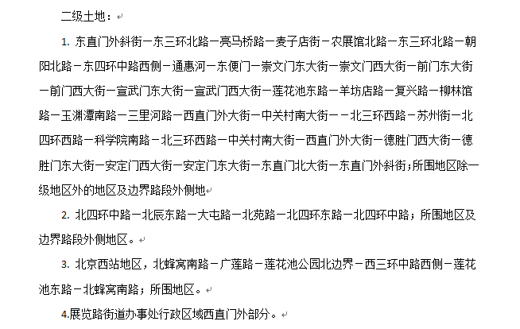
依据北京市地方税务局于2015年11月26日发布的《北京市地方税务局关于调整北京市城镇土地纳税等级分级范围的公告》，估价对象位于西城区 ，属于北京市城镇土地纳税等级分级范围一级土地，纳税标准为30元/平方米；估价对象分摊土地面积为396.01平方米。则有：
城镇土地使用税＝396.01×30÷10000＝1.19（万元）
2）维修费
维修费指为保障房屋正常使用每年需支付的修缮费。维修保养费用一般取重置价格0.5%-1%。估价对象建成于1996年，现状维护状况良好，后续使用需投入一定的维护成本，故维修保养费按房屋重置价的1%计算；其中房屋重置价计算如下：

序号 | 项目 | 数额（万元） | 计算公式 | 取费标准
（1） | 建造成本 | 1702 | 建安费用+勘察设计和前期工程费+公共配套设施费用+基础设施建设费+相关税费
1） | 建安费用 | 1555 | 建安单价×建筑面积 | 建安单价（元/㎡） | 4500
2） | 勘察设计和前期工程费 | 47 | 建安费用×费率 | 费率（%） | 3
3） | 公共配套设施费用 | 0 | 建安费用×费率 | 费率（%） | ——
4） | 基础设施建设费 | 69 | 建筑面积×取费标准 | 市政费用（元/㎡） | 200
5） | 相关税费 | 31 | 建安费用×费率 | 费率（%） | 2
（2） | 管理费用 | 34 | 建造成本×费率 | 费率（%） | 2
（3） | 销售费用 | 0.02V_{建} | 建筑物重置价值×费率 | 销售费率（%） | 2
（4） | 贷款利息 | —— | 复利计息。建造成本、管理费用、销售费用产生的利息。
1） | （1）、（2）项产生的利息 | 58 | (建造成本+管理费用)×((1+利率)^(建设周期÷2)-1) | 建设周期（年） | 2
2） | 销售费用产生的利息 | 0.0007V_{建} | 销售费用×((1+利率)^(建设周期÷2)-1) | 利息（%） | 3.35
（5） | 利润 | —— | （建造成本+管理费用+销售费用）×利润率
1） | （1）、（2）项产生的利润 | 260 | （建造成本+管理费用）×利润率 | 利润率（%） | 15
2） | 销售费用产生的利润 | 0.003V_{建} | 销售费用×利润率
（6） | 销售税费 | 0.0533V_{建} | 建筑物重置价值×费率/(1+5%) | 费率（%） | 5.6
（7） | 建筑物重置价值（V_{建}） | 2225
（8） | 建筑物现值 | 1535 | 建筑物重置价值×成新度 | 成新度（%） | 69
则有：
维修费＝2225×0.5%＝11.13（万元）
3）保险费
保险费指房产所有人为使自己的房产避免意外损失而向保险公司支付的费用，一般按房屋重置成新价格乘以保险费率计算，根据经评估专业人员问询保险机构，依据项目的不同，保险费率一般在0.1%-0.2%。本次评估根据估价对象项目情况，按房屋重置成新价格（即建筑物现值）的0.10%计算。依前述，估价对象建筑物现值为1535万元，则有：
保险费＝1535×0.10%＝1.54（万元）
4）管理费用，指对出租房屋进行必要的管理所需的费用，包括水费、电费及管理人员工资等，同类房地产的管理费水平一般占年收入的0.5%-2%。本次评估根据估价对象情况，按年收入的0.5%计算。依前述，估价对象年收入为773万元，则有：
管理费用＝773×0.5%＝3.87（万元）
5）年经营费用汇总如下：
序号 | 项目名称 | 总额（万元）
1） | 税费 | 130.59
A | 两税两费 | 41.17
B | 房产税 | 88.23
C | 城镇土地使用税 | 1.19
2） | 维修费 | 11.13
3） | 保险费 | 1.54
4） | 管理费用 | 3.87
5） | 年经营费用 | 147

（3） 房地年净收益（A）：
房地年净收益＝未来第一年有效毛收入－年经营费用＝773－147＝626（万元）
2.报酬率（Y）
报酬率的确定方法有市场提取法、安全利率加风险调整值法、复合投资收益率法、投资收益率排序插入法等方法。本次测算采取安全利率加风险调整值法；以安全利率加上风险调整值作为报酬率。其中安全利率可以选用同一时期的一年期过国债年利率或中国人民银行公布的一年定期存款年利率（1.35%），风险调整值则可以根据估价对象所在地区的经济现状及未来预测、估价对象的用途等自身特点确定，经调查，一般为2%-5%之间，本次评估依据估价对象所在项目特点，取风险调整值为4.15%，则依据安全利率加风险调整值法可以得出报酬率为5.5%。

3.净收益逐年增长比率（g）
北京市近年来的租金水平呈增长趋势。根据评估专业人员对估价对象所在区域房地产市场的调查，该地区类似物业租金增长幅度约在1%～3%之间。本次评估根据估价对象自身条件及所在区域市场环境，确定其净收益逐年增长比率为2.5%。

4.收益价值
由于估价对象建筑物剩余经济寿命超过土地使用权剩余期限，且为出让合同未约定土地使用权期间届满后无偿收回土地使用权及地上建筑物的非住宅房地产。因此，估价对象收益价值应为按收益期计算的价值，加建筑物在收益期结束时的价值折现到价值时点的价值。
1）收益期内估价对象收益价值
＝A×{1－[(1＋g) ÷(1＋Y)]^{n}}÷（Y－g）
＝626×{1－[(1＋2.5%) ÷(1＋5.5%)]^{19.5} }÷（5.5%－2.5%）
＝8978（万元）
2）建筑物在收益期结束时的价值折现到价值时点的价值
依据前述计算，估价对象建筑物重置价值为2225元。至收益期结束，按照直线折旧方式计算的成新率为20.8%，成新率较低，无法保障建筑物的正常使用。收益法的使用前提是房地产可获取正常收益，通过正常维护保养，建筑物应处于正常使用状态。因此，本次评估设定建筑物至收益期结束时的成新率为40%。本次评估取建筑物报酬率7.5%。则有：
V_{s}＝2225×40%÷(1＋7.5%)^{19.5}＝217（万元）
3）收益价值
收益价值＝8978＋217＝9195 （万元）
楼面单价＝9195÷3455.7×10000＝26608（元/平方米）

六、估价结果确定
（一）假定未设定法定优先受偿权下的价值
依前述测算，比较法估价结果为12947万元，收益法估价结果为9195万元，两种方法的估价结果有一定的差距。由于比较法能够体现同类物业在房地产市场上的实际销售价格水平，在方法代表性以及现势性上均优于收益法。故本次评估采用加权算术平均法求取估价对象的房地产价值，其中比较法取权重为70%，收益法权重为30%，则有：
假定未设立法定优先受偿权下价值
总价＝12947×70%＋9195 ×30%＝11821（万元）
楼面单价＝11821×10000÷3455.7＝34207（元/平方米）
其中：
建筑物与土地的价值采用收益法中建筑物及土地的年净收益比率计算。其中，建筑物及土地的年净收益采用直接资本化法计算。公式为年收益＝价值×资本化率。根据上述收益法计算，估价对象建筑物现值为1535万元，房地产年净收益为626万元。评估专业人员通过对估价对象周边同类型房地产市场的调查，取建筑物资本化率为7%，则有：
建筑物年净收益＝1535×7%＝107（万元）
建筑物价值＝11821×107÷626＝2021（万元）
建筑物楼面单价＝2021×10000÷3455.7＝5848（元/平方米）
出让国有建设用地使用权价值＝11821－2021＝9800（万元）
出让国有建设用地使用权楼面单价＝34207－5848＝28359（元/平方米）
（二）抵押价值
本次估价的“抵押价值”即估价对象假定未设立法定优先受偿权下的价值减去注册房地产估价师知悉的法定优先受偿款后的价值。
法定优先受偿款是指假定在价值时点实现抵押权时，已存在的依法优先于本次抵押贷款受偿的款额，包括已抵押担保的债权数额、发包人拖欠承包人的建设工程价款以及其他法定优先受偿款。
估价师所知悉的法定优先受偿款情况如下：
1.已抵押担保的债权数额：根据《房屋所有权证》[京房权证市朝港澳台字第0210024号]、《不动产登记信息查询结果告知单》及不动产权利人介绍，截至价值时点，估价对象已设定抵押权，权利人为华夏银行股份有限公司北京分行。由于本次评估为同一抵押权人的续贷房地产抵押估价，故未将已抵押担保的债权数额作为法定优先受偿款予以扣减。
2.拖欠的建设工程价款：估价对象为现房，已完成不动产权属登记，不存在拖欠的建设工程价款；
3.其他法定优先受偿款：根据不动产权利人介绍及评估专业人员调查，估价对象不存在其他法定优先受偿款。
综上，估价对象不存在注册房地产估价师知悉的其他法定优先受偿款。则：
抵押价值
＝假定未设立法定优先受偿权下的价值－注册房地产估价师知悉的法定优先受偿款
＝11821－0
＝11821（万元）
（三）抵押净值
本次估价的抵押净值是指估价对象抵押价值减去预期实现抵押权的费用和税金后的价值，即抵押价值减去估价对象在价值时点以房地产销售收入为基数计算的预计处置时需缴纳的各项税费等相关费用后的价值。即：
抵押净值=抵押价值-价值时点以房地产销售收入为基数计算的预计处置时需缴纳的各项税费等相关税费
根据估价对象的具体情况，处置估价对象过程中所涉及的费用及税金种类，根据不同的变现处置方式，主要包括：增值税金及附加、印花税、土地增值税等。
预计处置时需缴纳的各项地价、税费清单计算明细表
估价对象基本情况
1 | 估价对象 |  | 北京市朝阳区朝阳门外大街18号901、909-915号办公（写字楼）用房房地产
2 | 价值时点 |  | 2024年8月7日
3 | 评估总值 |  | 11821
4 | 抵押价值 |  | 11821
处置时需缴纳的相关税费
序号 | 税（费）种 |  | 金额 | 计算方法 | 税（费）率
1 | 增值税及附加 |  | 630 | 销售额×税（费）率 | 5.6%
2 | 印花税 |  | 6 | 销售额×税率 | 0.05%
3 | 土地增值税 |  | 2048 | 增值额×税（费）率，详见下表 | ——
5 | 合计 | 小写 | 2684
5 | 合计 | 大写 | 贰仟陆佰捌拾肆万元整
6 | 抵押净值 | 小写 | 9137
6 | 抵押净值 | 大写 | 玖仟壹佰叁拾柒万元整
7 | 抵押净值单价 |  | 26440
单位：万元、元/平方米
注：a.依据现行税费表调整；b.上表中参与计算的转让额及原购置价均不含增值税。

土地增值税计算过程：
土地增值税
序号 | 项目 | 总额 | 相关系数 | 备注
1. | 转让收入 | 11258 | —— | ——
2. | 扣除项合计 | 5510 | —— | （1）+（2）
（1） | 土地取得成本 | 2484 | —— | 1）+2）+3）
1） | 土地取得费用 | 2410 | —— | 依据不动产权利人提供数据。
2） | 相关税费 | 74 | 3.05% | 契税及印花税
（2） | 建造成本 | 1702 | —— | 包括前期工程费、建筑安装工程费、基础设施费和公共配套费等
（3） | 开发费用扣除 | 419 | 10.0% | 凡不能按转让房地产项目计算分摊利息支出或不能提供金融机构证明的，按土地及建筑总投的10%以内；含销售、管理、财务费用
（4） | 转让税金支出 | 68 | 0.60% | 不含增值税，仅附加税
（5） | 加计扣除金额 | 837 | 20.00% | 对专门从事房地产开发的企业可以按20％计算扣除；如为土地，则仅将土地开发费加计20%扣减
3. | 增值额 | 5748 | —— | 1-2
4. | 增值额与扣除项比率 | 104.3% | —— | 增值额超过扣除项目金额100%，未超过200%
5. | 应纳增值税税额 | 2048 | —— | 土地增值税税额=增值额×50%－扣除项目金额×15%
单位：万元、元/平方米

（三）估价结果确定
评估专业人员根据估价的目的，按照估价的程序，采用科学的估价方法，在认真分析现有资料的基础上，结合抵押贷款的特殊要求，通过仔细测算和认真分析各种影响房地产价格的因素，确定估价对象在价值时点的房地产评估价值，详见估价结果一览表。

（转下页）
估价结果一览表
表-1（估价结果汇总表）
估价方法  相关结果 |  | 比较法 | 收益法
测算结果 | 总价 | 12947 | 9195
测算结果 | 单价 | 37466 | 26608
评估价值 | 总价 | 11821
评估价值 | 单价 | 34207
单位：万元、元/平方米（币种：人民币）

表-2（房地产抵押价值评估结果汇总表）
估价对象  项目及结果 |  | 北京市朝阳区朝阳门外大街18号901、909-915号办公用房房地产
1.假定未设立法定优先受偿权下的价值 | 总价 | 11821
1.假定未设立法定优先受偿权下的价值 | 单价 | 34207
2.注册房地产估价师知悉的法定优先受偿款 | 总额 | 0
（1）已抵押担保的债权数额 | 总额 | 已抵押（续贷，未扣减）
（2）拖欠的建设工程价款 | 总额 | 0
（3）其他法定优先受偿款 | 总额 | 0
3.抵押价值 | 总价 | 11821
3.抵押价值 | 单价 | 34207
4.抵押净值 | 总价 | 9137
4.抵押净值 | 单价 | 26440
单位：万元、元/平方米（币种：人民币）

（转下页）
表-3
项 目 名 称 | 建筑面积 | 分摊土地面积 | 出让国有建设用地使用权价值 |  | 建筑物价值 |  | 房地产价值
项 目 名 称 | 建筑面积 | 分摊土地面积 | 总价 | 楼面单价 | 总 价 | 楼面单价 | 总 价 | 楼面单价
北京市朝阳区朝阳门外大街18号901、909-915号办公用房房地产 | 3455.7 | 396.01 | 9800 | 28359 | 2021 | 5848 | 11821 | 34207
大写金额 |  |  | 玖仟捌佰万元整 |  | 贰仟零贰拾壹万元整 |  | 壹亿壹仟捌佰贰拾壹万元整
估价师知悉的法定优先受偿款 |  |  | 0
大写金额 |  |  | 零元整
房地产抵押价值 |  |  | 11821
大写金额 |  |  | 壹亿壹仟捌佰贰拾壹万元整
抵押净值 |  |  | 9137
大写金额 |  |  | 玖仟壹佰叁拾柒万元整
单位：平方米、万元、元/平方米（币种：人民币）
备注：上表所列“房地产价值”即估价对象假定未设立法定优先受偿权下的价值，为房地共同贡献价值，上表中对房地价值进行剥离的结果只是服务于抵押登记或金融机构内部流程需要，无实际意义，不能直接引用到其他目的和经济行为。

变现能力分析与风险提示

一、变现能力分析
所谓变现能力是指假定在价值时点实现抵押权时，在没有过多损失的条件下，将抵押房地产转换为现金的可能性。它主要体现在以下几个方面：
（一）影响房地产变现能力的因素分析：
影响变现能力的因素 | 因素分析
通用性 | 通用性，即是否常见、是否普遍使用。通常情况下，通用性越差的房地产，如用途越专业化的房地产，使用者的范围越窄，越不容易找到买者，变现能力会越弱。估价对象用途为办公（写字楼），现状作为办公用房出租使用，通用性较好。
独立使用性 | 独立使用性，即能否单独地使用而不受限制。估价对象属“丰联广场”综合项目，估价对象现状存在户内拆分使用以及与相邻房地产合并使用的情况，独立使用性一般。
可分割转让性 | 可分割转让性，是指在物理上、经济上是否可以分离开来使用。本次评估估价对象其所属《不动产权证书》中已按房号进行登记，可分割转让，但现状存在户内拆分使用以及与相邻房地产合并使用的情况，可分割转让行一般。
开发程度 | 开发程度越低的房地产，不确定因素越多，变现能力会越弱。估价对象为现房。
区位 | 所处位置越偏僻、越不成熟区域的房地产，变现能力会越弱。估价对象位于北京市朝阳区朝阳门外大街18号，项目位于东二环和三环之间，北侧紧临朝阳门外大街，西侧紧临外交部南街，西侧距离东二环路约300米，综合考虑估价对象自身位置条件较好。
价值大小 | 价值越大的房地产，购买所需要的资金越多，越不容易找到买者，变现能力会越弱。估价对象价值量较大。
房地产市场状况 | 房地产市场越不景气，出售房地产会越困难，变现能力就越弱。整体来看，当前北京市场信心有一定改善，预计2024年商办类物业的整体市场表现平稳。

（二）处置房地产时，其变现的时间长短以及费用、税金的种类、数额和清偿顺序与处置方式和营销策略等因素有关。一般说来，以拍卖或变卖方式处置房地产时，变现时间较短，变现价格一般较低，变现成本较高。 处置房地产过程中需要支付拍卖费用、增值税、城市维护建设税、教育费附加等税费。变现所得金额依法应按下列顺序清偿：
1.支付处分抵押房地产的费用（如律师费、诉讼费、执行费、诉讼保全费、评估费、拍卖佣金）；
2.扣除抵押房地产应缴纳的税费（如增值税及附加、印花税、土地增值税、个人所得税（仅房屋所有权人/不动产权利人为个人））；
3.偿还抵押权人债权本息及支付违约金，当同一估价对象设定两个以上抵押权时，以抵押登记的先后顺序受偿；
4.赔偿由债务人违反合同而对抵押权人造成的损害；
5.剩余金额交还抵押人。
（三）假定在价值时点拍卖或者变卖估价对象时，因存在短期内强制处分、潜在购买群体受到限制及心理排斥等因素的影响，最可能实现的价格一般比公开市场价格要低，成交价格与市场价值存在一定的差距。从目前市场实际拍卖情况来看，变现价值一般为评估价值的50%-70%左右，变现时间一般在3-6个月左右。
综合以上分析，我们认为估价对象的具备一定的变现能力。

二、风险提示
（一）估价对象状况（如区域规划、交通条件、使用状况等）变化、房地产市场状况变化、国家宏观政策和经济形势变化以及房地产相关税费和银行利率的调整等因素均可能导致估价对象的抵押价值减损。
（二）报告使用者应合理使用评估价值
1.金融机构应在评估专业人员调查的基础上，更加详尽的了解抵押物产权资料的真实性、合法性及完整性，同时关注房地产抵押估价报告出具后至抵押登记之间,是否会出现法定优先受偿权利。
2.金融机构应在内控制度中根据本身对信贷风险的认识、调控手段和市场策略，综合考虑借款人的资信状况、偿债能力、贷款期限以及抵押物的变现能力、变现时可能发生的价格变动、变现税费等因素，制定合理的抵押率。
3.估价报告使用者应定期或者在房地产市场价格变化幅度较大时对房地产抵押价值进行再次评估确认。
4. 根据《房屋所有权证》[京房权证市朝港澳台字第0210024号]、《不动产登记信息查询结果告知单》及不动产权利人介绍，截至价值时点，估价对象已设定抵押权，权利人为华夏银行股份有限公司北京分行，但上述权属证件中未登记该抵押权的具体情况（权利人、债权数额、期限等），且不动产权利人也未提供相关权利价值的说明。在此提请金融机构注意，房地产抵押权自登记时设立。当本次抵押权实现，如在本次抵押权设立前已登记有抵押权的，则需按照抵押登记的先后顺序进行清偿。
5.截至价值时点，估价对象部分已出租。在此提请金融机构注意，订立抵押合同前抵押财产已出租的，原租赁关系不受该抵押权的影响。如在租赁期内该抵押权实现，估价对象的处置价值将受到该租赁情况（租赁期限、租金水平等）的影响。

附 件
- 《同意评估函》（含《抵押物清单》）
- 估价对象所在位置示意图
- 估价对象实地查勘情况和相关照片
- 《国有土地使用证》[京市朝港澳台国用（2001出）字第0210024号]复印件
- 《房屋所有权证》[京房权证市朝港澳台字第0210024号]复印件
- 《关于抵押房地产是否存在法定优先受偿权利等情况的书面查询和调查记录》
- 《不动产登记信息查询结果告知单》
- 不动产权利人《营业执照（副本）》复印件
- 房地产估价机构《营业执照（副本）》复印件
- 房地产估价机构估价资质证书复印件
- 评估专业人员执业证书复印件

